INSTITUTO POLITÉCNICO NACIONAL



UNIDAD PROFESIONAL INTERDISCIPLINARIA EN

INGENIERIA Y TECNOLOGIAS AVANZADAS

Trabajo Terminal II

“Prototipo de célula de empaquetado

semiautónoma asistido por visión artificial”

Reporte final

Presenta:

Arredondo Basurto Edgar Rodrigo

Menchaca Puebla Sergio Alejandro

Vega García Jaime

Asesores:

Dr. Leonel Germán Corona Ramírez

M. en C. Alejandro Escamilla Navarro

Secretario:

M. en C. Mauricio Méndez Martinez

# Resumen

El objetivo de este proyecto es diseñar y construir un prototipo experimental de una célula de empaquetado, la cual se compone de tres subsistemas principales: un manipulador SCARA, un sistema de visión artificial y un sistema de transporte del producto consistente en dos bandas transportadoras.

El manipulador SCARA es de cuatro grados de libertad, los necesarios para manipular la posición y orientación del efector final. El robot SCARA tiene por objetivo tomar objetos de una de las bandas transportadoras y colocarlos en un contenedor ubicado en la otra banda.

El sistema de visión artificial tiene por objetivo asistir al manipulador SCARA. Esto lo hace determinando la ubicación y orientación de los objetos que se encuentran en la banda transportadora. Estos datos sirven al manipulador para colocarse en la posición correcta.

El objetivo de las bandas transportadoras es desplazar el producto, sin embargo deben incluir un control para desplazar el producto una distancia determinada, ya que durante la operación del manipulador SCARA, la banda debe estar estática. Lo mismo sucede en la banda transportadora de los contenedores; mientras el contenedor no se llene, la banda no debe desplazarse.

# Abstract

The project objective is to design and build an experimental packing cell prototype which is integrated by three main subsystems: an SCARA manipulator, an artificial vision system and a product transport system composed by two conveyor belts.

The SCARA manipulator has four degrees of freedom, necessary to manipulate the end effector position and orientation. The objective of the SCARA robot is to take the objects from one of the conveyor belts and place them in the container which is on the other conveyor belt.

The artificial system objective is assist to the SCARA manipulator. The system do this determining the position and orientation of the objects placed on the conveyor belt. This data are useful for the manipulator, to place himself in the right position.

The conveyor belts objective is to move the product, but they must to include a control to move a certain distance the product, because while the SCARA manipulator is working, the conveyor belt has to be static. The same happen with the containers conveyor belt, because while the container is not full, the conveyor belt has to be static.

# Índice general

Resumen I

Abstract II

Índice general III

Índice de figuras VI

Capítulo 1. Introducción 1

1.1 Justificación 2

1.2 Objetivos 3

1.2.1 Objetivo general 3

1.2.2 Objetivos particulares 3

1.3 Parámetros de diseño 4

Capítulo 2. Marco teórico. 6

Capítulo 3. Manipulador SCARA 8

3.1 Requerimientos de la estructura mecánica 8

3.2 Diseño del manipulador SCARA 9

3.2.1 Diseño del eslabón 2 10

3.2.2 Diseño del eslabón 1 12

3.2.3 Selección de rodamientos 15

3.2.4 Diseño de ejes de unión de eslabones 18

3.2.5 Diseño del actuador lineal 20

3.2.6 Selección de los motores del hombro y el codo 25

3.2.7 Diseño del actuador final 28

3.3 Diseño estructural de la banda transportadora 32

3.3.1 Diseño estructural de los rodillos 33

3.3.2 Selección de rodamientos para ejes de la banda transportadora 35

3.3.3 Diseño estructural del armazón de la banda transportadora. 38

3.3.4 Selección de la lámina base de la banda transportadora. 40

3.4 Manufactura del manipulador SCARA y las bandas transportadoras 41

3.5 Etapas de potencia de los actuadores 42

Capítulo 4. Sistema de visión artificial 45

4.1 Requerimientos del sistema de visión artificial 45

4.2 Diseño del sistema de visión artificial 46

4.2.1 Adquisición de imagen 46

4.2.2 Acondicionamiento de imagen 49

4.2.3 Detección de bordes 50

4.2.4 Cálculo del centroide 51

4.2.5 Cálculo de la orientación 53

4.3 Pruebas de funcionamiento 54

Capítulo 5. Control cinemático del manipulador SCARA 55

5.1 Cinemática directa 55

5.2 Cinemática inversa 57

5.3 Posiciones de interés del manipulador SCARA. 58

5.3.1 Punto de reposo 58

5.3.2 Posición sobre el objeto a tomar 59

5.3.3 Posición sobre el contenedor 59

5.3.4 Posición dentro del contenedor 60

5.4 Cálculo del Jacobiano 60

5.5 Singularidades 60

5.6 Validación del modelo cinemático 61

5.7 Control de los actuadores 63

5.7.1 Trayectoria de la posición de reposo a la posición sobre el objeto a tomar 64

5.7.2 Trayectoria de la posición sobre el objeto a la posición sobre el contenedor 64

5.7.3 Trayectoria de la posición sobre el contenedor a la posición dentro del contenedor 64

5.7.4 Trayectoria de la posición sobre el contenedor a la posición de reposo 65

5.8 Validación del control de posición 65

Capítulo 6. Desarrollo e implementación del sistema de control 67

6.1 Controles individuales 67

6.2 Desarrollo del sistema de control general 68

6.3 Pruebas de funcionamiento 69

Conclusiones y trabajo a futuro 70

Conclusiones 70

Trabajo a futuro 71

Referencias 73

Anexos 74

# Índice de figuras

Figura 1.1. Diseño conceptual. 5

Figura 2.1 Manipulador SCARA. 7

Figura 3.1. Elementos que conforman el brazo. 10

Figura 3.2. Sección del eslabón (L=25.4 mm, e=1.27 mm). 11

Figura 3.3. Simulación estática del eslabón 2. 12

Figura 3.4. Esfuerzo de Von Mises vs θ3. 14

Figura 3.5. Simulación estática del eslabón 1. 15

Figura 3.6. Factor de velocidad fn. 16

Figura 3.7. Factor de vida a la fatiga fh y vida a la fatiga L, Lh. 16

Figura 3.8. Rodamientos de bolas de una sola hilera. 17

Figura 3.9. Dimensiones estándar de un rodamiento de bolas. 17

Figura 3.10. Esfuerzos soportados por el eje. 18

Figura 3.11. Simulación estática para la pieza de articulación. 20

Figura 3.12. Diámetros preferidos para roscas Acme. 21

Figura 3.13. Motor a pasos NEMA 17. 23

Figura 3.14. Análisis estático de la base móvil con espesor de 0.75 cm. 23

Figura 3.15. Resultado del estudio estático para un diámetro de 0.771 cm. 24

Figura 3.16. Servomotor adquirido para el hombro. 27

Figura 3**.**17. Servomotor GS-5515MG. 27

Figura 3.18. Tabla para la selección del diámetro de la ventosa. 29

Figura 3.19. Diagrama neumático del efector final. 30

Figura 3.20. Validación en software de elemento finito de la barra de la sujeción del efector final. 31

Figura 3.21. Actuador seleccionado para el mecanismo de rotación del efector final. 32

Figura 3.22. Diseño conceptual de la banda trasportadora. 33

Figura 3.23. Fuerzas y torque aplicados al eje. 34

Figura 3.24. Diagrama de cuerpo libre para el cálculo de las reacciones en los apoyos del rodillo. 36

Figura 3.25. Rodamiento seleccionado para los rodillos. 37

Figura 3.26. Análisis estático del dorillo de la banda transportadora. 37

Figura 3.27. Diagrama de cuerpo libre del chasis de la banda transportadora. 38

Figura 3.28. a) Diagrama de esfuerzo cortante, b) diagrama de momento flexionante. 39

Figura 3.29. Análisis estático del chasis de la banda transportadora. 40

Figura 3.30. Resultado de la simulación estática de la lámina de soporte de la banda transportadora. 41

Figura 3.31. Disposición final del sistema. 42

Figura 3.32. Puente H L298N. 43

Figura 3.33. Optoacoplador 4N32. 43

Figura 3.34. Driver A4988. 44

Figura 4.1. Proceso para el cálculo de la posición y la orientación. 46

Figura 4.2. Cámara de video. 47

Figura 4.3. Ubicación de la cámara de video. 48

Figura 4.4. Imagen adquirida. 48

Figura 4.5. Imagen del área de trabajo. 49

Figura 4.6. Detección de bordes 51

Figura 4.7 Ubicación de los ejes x,y. 52

Figura 4.8. Resultados del sistema de visión artificial. 53

Figura 4.9. Posibles ubicaciones de los pixeles con distancia mínima al centroide. 53

Figura 4.10. Mediciones físicas. 54

Figura 5.1. Asignación DH de los marcos para el manipulador SCARA. 56

Figura 5.2. Resultados de la cinemática inversa 62

Figura 5.3. Resultados de la cinemática directa. 62

Figura 5.4. Parámetros para la generación de trayectorias. 66

Figura 5.5. Trayectorias obtenidas. 66

Figura 6.1. Diagrama de flujo del sistema del programa del AVR. 68

Figura 6.2. Diagrama de flujo del sistema de control general. 69

# Capítulo 1. Introducción

Introducción

En la actualidad la industria se enfrenta al reto de mejorar su competitividad para aumentar, o en algunos casos mantener su participación en el mercado. La clave para lograr este objetivo es la automatización que busca disminuir tiempos y costos y aumentar la productividad.

La automatización ocupa un vasto campo de aplicaciones, es por ello que este proyecto se enfoca en el área de la robótica industrial, particularmente en la aplicación del manipulador SCARA. Este manipulador es de los más empleados en la industria en procesos automatizados.

Generalmente un manipulador es programado para realizar una tarea de forma repetitiva; si se desea realizar algún cambio en la actividad del manipulador, este debe de reprogramarse. Sin embargo existen procesos repetitivos, en los que en cada repetición existe una ligera variación; por ejemplo las operaciones de *pick and place* (tomar y colocar) en las que el objeto a tomar puede encontrarse en una posición u orientación no conocida. En este tipo de procesos debe de asistirse al manipulador con un sistema para que sea capaz de tener información del entorno y realizar su tarea correctamente. Es aquí donde los sistemas de visión artificial son de gran importancia ya que un sistema de visión artificial le proporciona al manipulador la información variable de su entorno, con la cual su campo de aplicación se amplia.

Con la finalidad de contribuir al desarrollo de sistemas automatizados que son realizados por manipuladores robóticos asistidos por visión artificial se planteó la realización de este proyecto, en el que se propone el uso de un manipulador SCARA asistido por visión artificial para realizar una tarea de empaquetado de productos en una línea de producción.

El sistema está formado por un manipulador SCARA de cuatro grados de libertad operado mediante control cinemático, un sistema de visión artificial que proporciona los datos de la posición y orientación de los objetos a tomar al control del manipulador y una línea de transporte del producto y de los contenedores donde se deposita el producto, dicha línea de transporte está conformada por dos bandas transportadora

## 1.1 Justificación

En la industria, la necesidad de reducir costos y tiempos de producción y aumentar la productividad ha hecho que las industrias comiencen a invertir en procesos automatizados que les permitan mantener o mejorar su competitividad en el mercado. Un claro ejemplo es la manipulación de objetos en procesos de *pick and place* y empaquetado, donde se han implementado métodos de automatización que en su mayoría son rígidos y resulta difícil adaptarlos a nuevas aplicaciones; esta situación ha llevado a buscar nuevas soluciones.

En dichos procesos generalmente se emplean manipuladores robóticos, de los cuales de los más usados en la industria es el manipulador SCARA de tres o cuatro grados de libertad, dependiendo de la aplicación. El grado de flexibilidad que las aplicaciones puedan requerir es proporcionado por un sistema que asista al manipulador sobre su entorno. Dicho complemento generalmente es implementado mediante un sistema de visión artificial, ya que con él es posible obtener información del entorno que rodea al manipulador robótico.

Es por estas razones que se decidió desarrollar este proyecto y de esta forma contribuir al desarrollo de sistemas con cierto grado de flexibilidad que permitan la automatización de líneas de producción. El sistema a desarrollar consiste en una célula de empaquetado formada por un manipulador SCARA de 4 grados de libertad asistido por un sistema de visión artificial, el cual le proporcionará información acerca de los objetos que debe tomar. La línea de suministro y de paquetes es implementada mediante dos bandas transportadoras.

## 1.2 Objetivos

Los objetivos presentados corresponden al diseño y la manufactura del prototipo de célula de empaquetado, de los cuales, aquellos relacionados con la manufactura corresponden a Trabajo Terminal II.

### 1.2.1 Objetivo general

Diseñar y construir un prototipo de célula para empaquetado integrada por un robot SCARA asistido con visión artificial, para la determinación de posición y orientación del producto para su posterior deposición en contenedores.

### 1.2.2 Objetivos particulares

Diseño del robot SCARA.

* Diseño estructural de eslabones para robot SCARA.
* Validación en software de elemento finito de diseño estructural de eslabones.
* Análisis cinemático del robot tipo SCARA.
* Desarrollo del algoritmo para el control de los motores.
* Realizar la validación computacional del control de posición del robot SCARA con el control de motores.

Programación del sistema de visión artificial.

* Selección del método apropiado para la segmentación de imágenes.
* Desarrollo del algoritmo para la determinación de posición y orientación de objetos.
* Pruebas de funcionamiento.

Diseño estructural del efector final.

* Validación en software de elemento finito del diseño estructural del efector final.
* Diseño estructural del mecanismo de rotación del efector final sobre el plano XY.
* Validación en software de elemento finito del diseño estructural del mecanismo de rotación.
* Diseño estructural del mecanismo de movimiento sobre el eje Z del efector final.
* Validación en software de elemento finito de diseño estructural del mecanismo de movimiento sobre el eje Z.

Manufactura del prototipo

* Manufacturar eslabones del robot SCARA.
* Manufactura y/o adquisición de mecanismos para transmisión de movimiento y potencia mecánica.
* Manufactura del efector final.
* Manufactura del mecanismo de orientación del efector final.
* Manufactura del mecanismo sobre el eje Z del efector final.
* Ensamblado de los diferentes mecanismos.
* Implementación del algoritmo de control de posición de robot SCARA.
* Implementación del sistema de visión artificial sobre el controlador del robot SCARA.

## 1.3 Parámetros de diseño

El diseño conceptual de la célula de empaquetado generado en Trabajo Terminal I se presenta en la figura 1.1. En esta figura se observa la disposición que tienen los subsistemas en la célula de empaquetado.

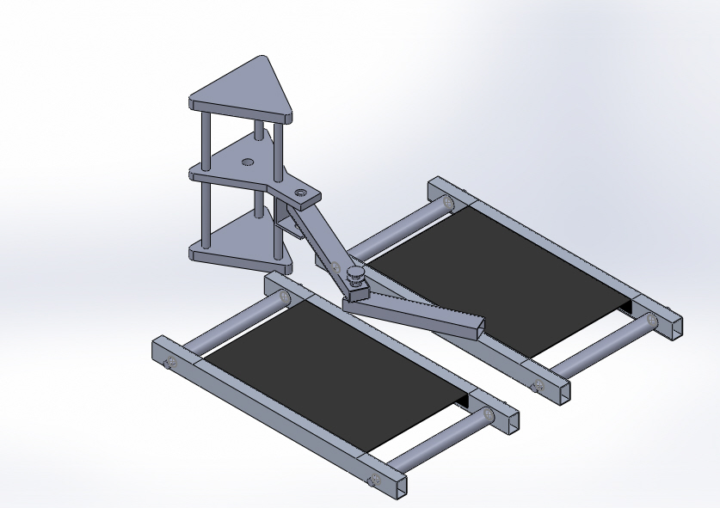

Figura 1.1. Diseño conceptual.

Los parámetros que representan la base del diseño de cada subsistema se listan a continuación.

* Las dimensiones de la banda transportadora son 25 x 50 cm.
* La velocidad máxima de la banda transportadora es 0.1 m/s.
* El área de trabajo máxima del manipulador SCARA sobre la banda transportadora es de 25 x 34 cm.
* Las dimensiones máximas de los objetos a tomar son largo: 10 cm, ancho: 5 cm y alto: 2 cm.
* La masa máxima del objeto a tomar es 300 g.
* Las dimensiones del contenedor deben ser múltiplos de las dimensiones del objeto más una tolerancia, en este caso las dimensiones son largo: 21.5 cm, ancho: 10.5 cm y alto: 8.5 cm.

# Capítulo 2. Marco teórico.

Marco teórico

Existen ciertos conceptos teóricos cuyo conocimiento facilitará la comprensión de los procedimientos seguidos en el diseño de este prototipo. Estos conceptos se presentan en las siguientes secciones.

## 2.1 Manipuladores robóticos

La robótica es un campo relativamente nuevo en la tecnología moderna que cruza las fronteras de la ingeniería tradicional. Comprender la complejidad de los robots y sus aplicaciones requiere conocimientos de ingeniería eléctrica, mecánica, industrial, informática, de economía y matemáticas. Nuevas disciplinas en ingeniería, tales como ingeniería de manufactura e ingeniería del conocimiento han emergido para lidiar con la complejidad del campo de la robótica y la automatización industrial.

Una definición oficial de robot es la proporcionada por el Instituto de Robótica de América (RIA): *Un robot es un manipulador multifuncional reprogramable diseñado para mover materiales, partes, herramientas o dispositivos especializados mediante movimientos variables programados para el desempeño de una variedad de tareas*.

La clave de la definición anterior es la reprogramabilidad de los robots. Este es el cerebro computacional que le da al robot su utilidad y adaptabilidad. Por esto la llamada revolución robótica es, de hecho, parte de la gran revolución computacional.

La estructura mecánica de un robot manipulador consiste de una secuencia de cuerpos rígidos (eslabones) interconectados mediante articulaciones. Un manipulador se caracteriza por tener: brazo, muñeca y efector final.

La estructura fundamental de un manipulador es la serial o de cadena cinemática abierta. Otra de las estructuras alternas más utilizada es la llamada paralela, en la que el efector final es directamente actuado por múltiples eslabones y articulaciones.

Existen 5 configuraciones que son las más utilizadas en la robótica industrial:

* Polar
* Cilíndrica
* Cartesiana y tipo Gantry
* Brazo articulado (antropomórfico)
* SCARA

El robot a desarrollar es un brazo SCARA (Selective Compilant Articulated Robot for Assembly), el cual es un manipulador muy usado, que como lo indica su nombre, tiene aplicaciones en operaciones de ensamble. Aunque el SCARA tiene una estructura RRP (Revoluta, Revoluta, Prismática), es un poco distinto del manipulador esférico, tanto en apariencia como en el rango de aplicaciones. A diferencia del diseño esférico, el cual tiene el eje z0 perpendicular a z1, y z1 perpendicular a z2, de acuerdo a la convención Denavit-Hartenberg, el SCARA tiene z0, z1 y z2 mutuamente paralelos [1], lo que dota de cierta flexibilidad al momento de elegir donde ubicar los marcos coordenados.

El manipulador a desarrollar es una variación del robot SCARA tradicional, ya que se agregó un cuarto grado de libertad, para el control de la orientación, y se cambió la ubicación de la junta prismática, quedando una configuración PRRR (figura 2.1)

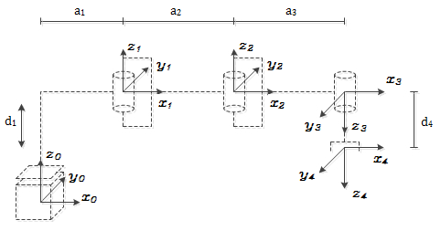

Figura 2.1 Manipulador SCARA.

## 2.2 Visión artificial

La robótica es un campo relativamente nuevo en la tecnología moderna que

# Capítulo 3. Manipulador SCARA

Manipulador SCARA

En este capítulo se presentan los procedimientos que tienen como objetivo la selección de materiales, geometrías y actuadores necesarios para la operación correcta del prototipo. Esto incluye el diseño estructural del manipulador SCARA y de las bandas transportadoras, así como de los actuadores que son necesarios en ambos subsistemas. También se muestra una vista general de los resultados de la manufactura y ensamble de los elementos.

## 3.1 Requerimientos de la estructura mecánica

Los requerimientos generales del sistema se presentaron en los parámetros de diseño. La estructura mecánica cuenta con requerimientos más específicos los cuales se listan a continuación. Estos fueron divididos en las distintas partes que componen la estructura mecánica.

Brazo del manipulador SCARA

* Longitud máxima de los eslabones 1 y 2 de 30 y 25 cm respectivamente.
* Peso a soportar de 300 g.
* El par de los actuadores es superior al necesario cuando la inercia del brazo es máxima.

Actuador lineal

* Ser autoasegurante.
* Su estructura mecánica levanta un peso de hasta 1 kg sin deformación plástica.
* El actuador proporciona el par suficiente para levar una carga de hasta 1 kg.

Efector final

* El peso a soportar es 500 g (objeto más actuador).
* El método de sujeción mantiene la integridad del objeto (método no invasivo).

Bandas transportadoras

* Soporta sobre su superficie el peso de diez objetos.
* La velocidad de operación máxima es de 0.1 m/s.

## 3.2 Diseño del manipulador SCARA

Los elementos que conforman los eslabones de un manipulador robótico se caracterizan por ser livianos y resistentes debido a que durante su operación se encuentran sometidos a esfuerzos de flexión y torsión [2]. Es por esto que para el diseño del brazo y de la mayor parte de los elementos de máquina, tales como ejes, se seleccionó aleación de aluminio 6063 T5 y 6061 T6. Estas aleaciones, además de las propiedades mencionadas, cuentan con una buena maquinabilidad, mediana resistencia mecánica, alta resistencia a la corrosión y buen acabado superficial.

A continuación se presenta el análisis de los dos elementos que conforman el brazo, los cuales se muestran en la figura 3.1.

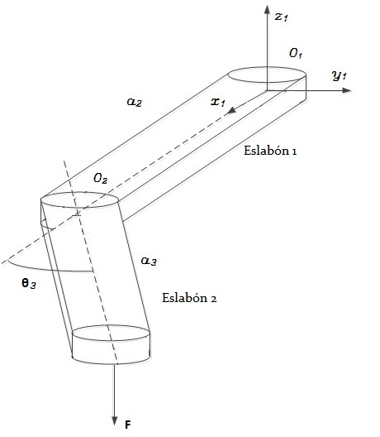

Figura 3.1. Elementos que conforman el brazo.

### 3.2.1 Diseño del eslabón 2

Este eslabón, debido a la forma en que se aplica la carga, está sometido únicamente a flexión. Este elemento puede considerarse como una viga en voladizo, debido a las características de la fuerza y del soporte; por tanto, el esfuerzo normal máximo está dado por la siguiente expresión:

$$σ=\frac{M c}{I}$$

Donde:

M: Magnitud del momento de flexión.

I: Momento de inercia del área transversal con respecto a su eje neutro.

c: Distancia del eje neutro a la fibra más alejada, en la sección transversal de la viga.

El elemento en cuestión se propone de tubular rectangular con las dimensiones mostradas en la figura 3.2.

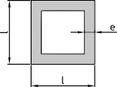

Figura43.2. Sección del eslabón (L=25.4 mm, e=1.27 mm).

Por tanto, los valores que intervienen en el cálculo del esfuerzo por flexión máximo son:

$$M=F a_{3}=4.905 \left(250\right)[Nmm]=1.226 [Nm];$$

$$I=1.1928{x10}^{-8} \left[m^{4}\right]; c=0.0127 [m];$$

Por tanto, el esfuerzo por flexión máximo en el eslabón 2 es:

$$σ=\frac{1.226 [Nm] (0.0127 [m])}{1.1928{x10}^{-8} \left[m^{4}\right]}=1305.34 [kPa]$$

El aluminio 6063 T5 tienen un esfuerzo de cedencia de 145 MPa. Por tanto, el factor de seguridad de este elemento es:

$$N=\frac{s_{y}}{σ}=\frac{145000}{1305.34 }=111.08$$

Lo anterior indica que bajo condiciones normales de operación el elemento no fallará, e incluso cuenta con un amplio margen. En la figura 3.3 es mostrada la simulación estática del eslabón 2 donde se observar que el esfuerzo de von-Mises es aproximado al esfuerzo calculado y este a su vez es menor al límite elástico.

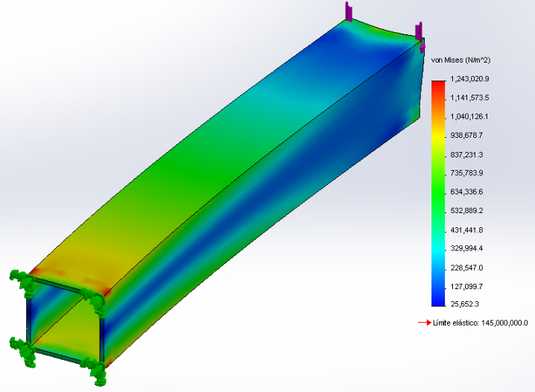

Figura53.3. Simulación estática del eslabón 2.

### 3.2.2 Diseño del eslabón 1

Este elemento está sometido a dos tipos de esfuerzo, esfuerzo cortante torsional y esfuerzo por flexión, los cuales varían dependiendo el valor del ángulo θ3.

Los momentos que originan la flexión y la torsión están descritos por las siguientes ecuaciones.

$$M=F\left(a_{3}\cos\left(θ_{3}\right)+a_{2}\right)=1.471+1.226\cos\left(θ_{3}\right) [Nm];$$

$$T=F a_{3}\sin\left(θ_{3}\right)=1.226\sin\left(θ_{3}\right) [Nm];$$

El esfuerzo normal máximo se calcula de la misma forma que en el eslabón 2, empleando los siguientes valores.

$$I=1.1928{x10}^{-8} \left[m^{4}\right]; c=0.0127 [m];$$

Por tanto, el esfuerzo normal máximo es:

$$σ=\frac{M c}{I}=\frac{[1.471+1.226\cos\left(θ_{3}\right)](0.0127)}{1.1928{x10}^{-8}} =1566.20+1305.34\cos\left(θ_{3}\right)[kPa]$$

Para el caso del cortante por torsión, el esfuerzo máximo está dado por la siguiente ecuación.

$$τ_{máx}=\frac{T c}{J}$$

Donde:

T: Momento de torsión.

c: Radio de la superficie externa del eje.

J: Momento polar de inercia

Para este eslabón se consideran los siguientes valores:

$$J=5.738{x10}^{-8} {[m}^{4}]; c=0.0127 [m]$$

Por tanto, el esfuerzo cortante máximo es:

$$τ_{máx}=407.028\sin\left(θ_{3}\right)[kPa]$$

Ahora se procede a calcular el valor de los esfuerzos principales empleando el círculo de Mohr. El valor de los esfuerzos principales está dado por:

$$σ_{1}=\frac{σ_{x}+σ_{y}}{2}+\sqrt{{\left(\frac{σ_{x}-σ_{y}}{2}\right)}^{2}+{τ_{xy}}^{2}}$$

$$σ_{2}=\frac{σ_{x}+σ_{y}}{2}-\sqrt{{\left(\frac{σ_{x}-σ_{y}}{2}\right)}^{2}+{τ_{xy}}^{2}}$$

Donde:

$$σ_{x}=0; σ_{y}=745.596+622.808\cos\left(θ_{3}\right)\left[kPa\right]; τ_{xy}=407.028\sin\left(θ_{3}\right)\left[kPa\right];$$

La teoría de falla estática de Maxwell-Huber-Hencky-Von Mises (energía de distorsión) establece:

$$N=\frac{s_{y}}{σ'}$$

Donde Sy: esfuerzo de cedencia del material, N: factor de seguridad y $σ^{'}$: esfuerzo de Von Mises, el cual está dado por la siguiente expresión.

$$σ^{'}=\sqrt{{σ_{1}}^{2}+{σ_{2}}^{2}+σ_{1}σ_{2}}$$

Por medio de software se determinó el valor del ángulo $θ_{3}$ con el cual el esfuerzo de Von Mises tiene el valor máximo. El proceso consistió en realizar un barrido del ángulo desde 0° (flexión máxima) hasta 90° (torsión máxima), el cual se muestra en la figura 3.4. Como puede verse en dicha figura, el esfuerzo máximo de Von Mises es σ’=2871.548 kPa a un ángulo θ3=0°. Lo anterior indica que el esfuerzo crítico se presenta cuando el elemento está sometido a la flexión máxima, y en dicha condición no hay torsión presente.

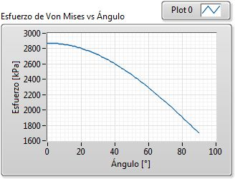

Figura63.4. Esfuerzo de Von Mises vs θ3.

Por tanto, el factor de seguridad del eslabón 1 es:

$$N=\frac{s_{y}}{σ'}=\frac{145000}{2871.548 }=50.49$$

Este factor de seguridad, al igual que en el eslabón 2, indica que el elemento no fallará en condiciones normales de operación, en la figura 3.5 es presentada la simulación estática del eslabón en cuestión observándose que el esfuerzo de Von-Mises es aproximado al esfuerzo calculado comprobando que dicho esfuerzo no sobrepasa el límite elástico de la pieza.

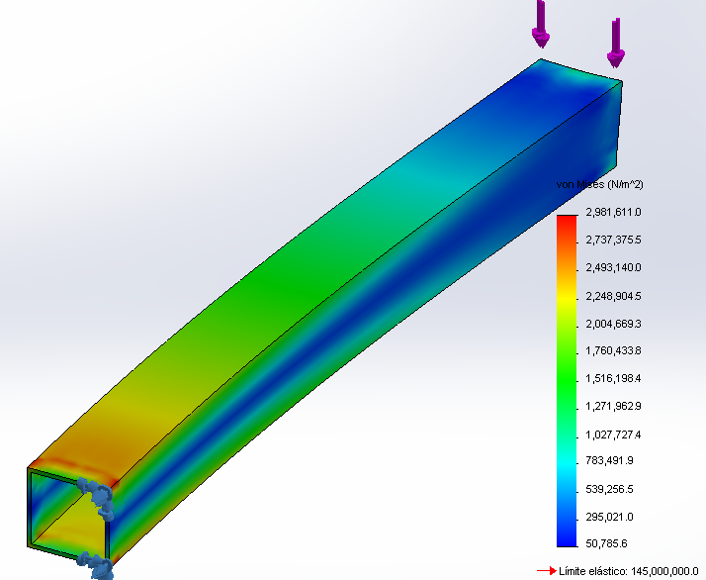

Figura73.5. Simulación estática del eslabón 1.

### 3.2.3 Selección de rodamientos

La selección de los rodamientos se realizó en base al catálogo de rodamientos NSK [4].

Selección del tipo de rodamiento

Ambos rodamientos, del hombro y del codo, están sometidos a fuerzas axiales productos del peso de todos los elementos del brazo; y fuerzas radiales que son consecuencia del momento producido por la carga. Debido a estas características, el tipo de rodamiento adecuado es el rodamiento rígido de bolas de una hilera, además de que este tipo de rodamiento presenta una velocidad relativa admisible superior a otros tipos de rodamientos.

Selección del tamaño de rodamiento

De ambos rodamientos, el crítico es el rodamiento del hombro, por tanto se realizará la selección de este, y el rodamiento del codo se elegirá igual al del hombro.

Teniendo en cuenta el tiempo que el manipulador tarda en realizar las trayectorias, cuya generación se describe en el capítulo 4, se considera que el rodamiento opera a una velocidad máxima de 15 RPM, por tanto el factor de velocidad es fn = 1.30 (figura 3.6).

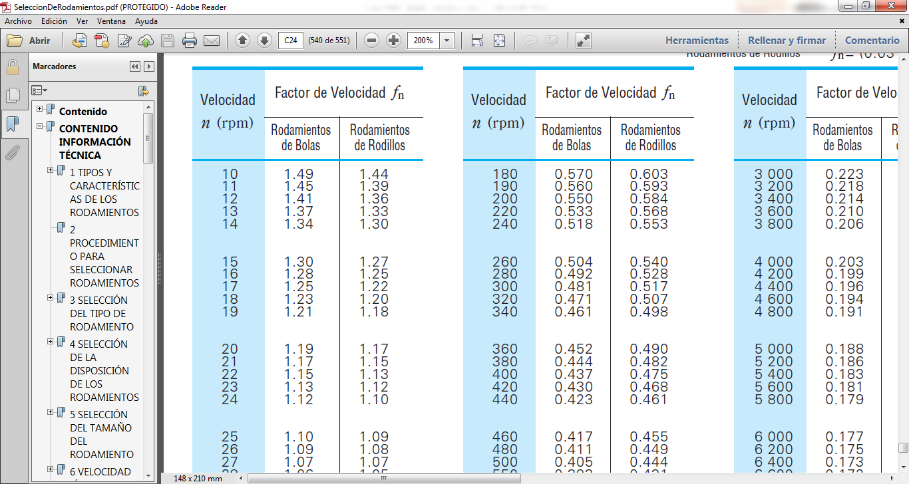

Figura83.6. Factor de velocidad fn.

Para una vida del rodamiento de L = 157 x 106 rev, se tiene un factor de vida de fatiga de fh = 5.40 (figura 3.7).

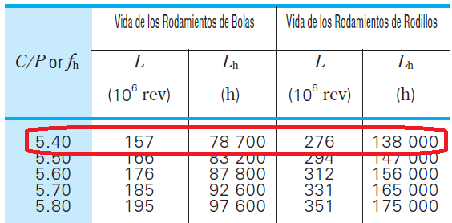

Figura93.7. Factor de vida a la fatiga fh y vida a la fatiga L, Lh.

Conociendo los factores anteriores, junto con la carga del rodamiento P = 9.81 N, la cual consiste en el peso de todos los elementos que conforman el brazo, es posible calcular el índice básico de carga Ca del rodamiento.

$$C_{a}=\frac{f_{h}P}{f_{n}}=40.75 N$$

De la tabla de selección de rodamientos de bolas de una sola hilera (figura 3.8), se selecciona aquel rodamiento cuyos índices de carga sean superiores a los que le aplicación requiere. Sin embargo, como puede verse en la figura, todos los rodamientos tienen un índice de carga superior al que es necesario, por tanto el criterio para seleccionar el rodamiento se basa en sus dimensiones, principalmente en el diámetro externo. El eje que brinda movimiento al eslabón 2 se propone sea de 10 mm de diámetro y el espacio interno del tubular cuadrado, donde se colocará el rodamiento, es de 25.4 mm; por tanto se selecciona el rodamiento resaltado en la figura 3.8.

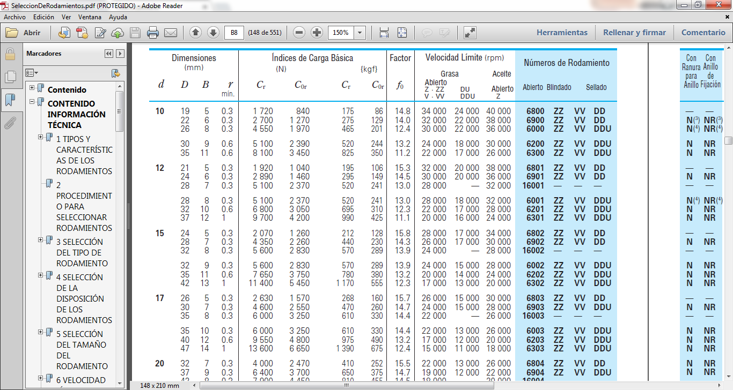

Figura103.8. Rodamientos de bolas de una sola hilera.

Las dimensiones a las que hace referencia la tabla de la figura 2.8, se presentan en la figura 3.9. En resumen, ambos rodamientos tendrán las siguientes dimensiones: d=10mm, D=19 mm, B=5 mm y r=0.3 mm.

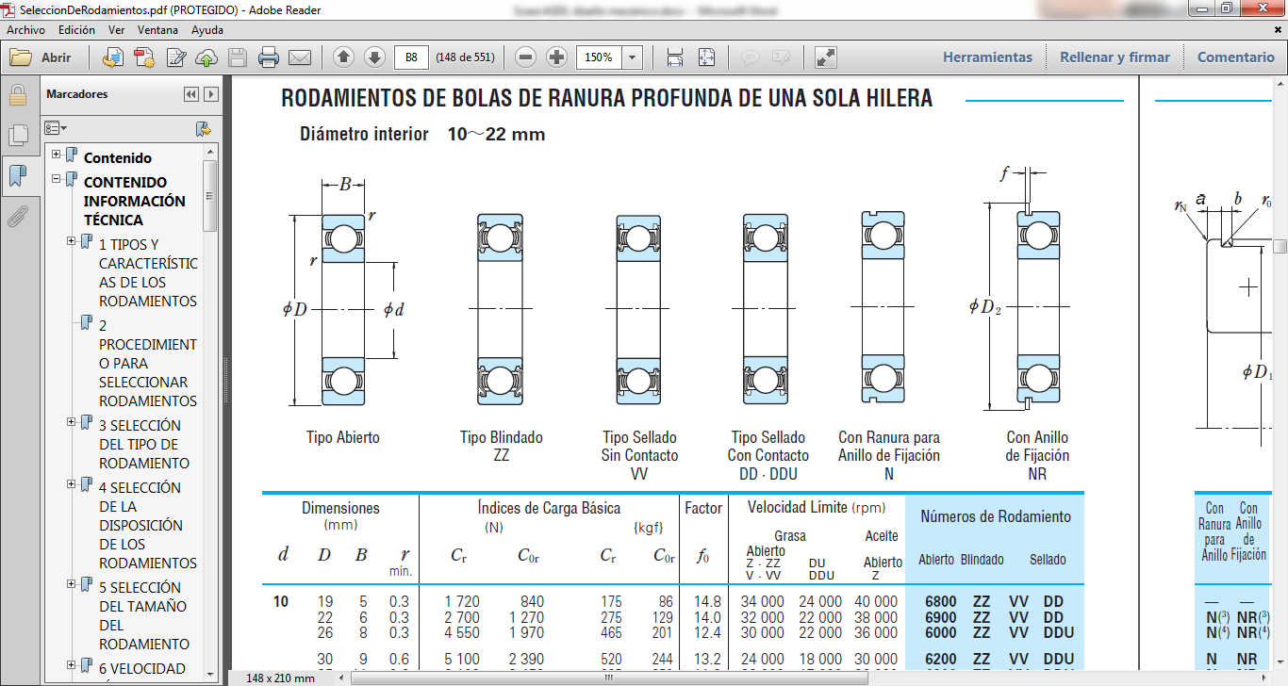

Figura113.9. Dimensiones estándar de un rodamiento de bolas.

### 3.2.4 Diseño de ejes de unión de eslabones

Al igual que en el caso de los rodamientos, el eje crítico es el que se encuentra ubicado en el hombro del manipulador SCARA. El diámetro de este eje ya ha sido determinado, de forma indirecta, en la selección de los rodamientos. Los siguientes cálculos tienen el objetivo de demostrar, dado un material propuesto, que el eje no fallará debido a la acción de los esfuerzos presentes durante su funcionamiento.

El material propuesto es el aluminio 6061 T6 ya que es un material liviano y resistente, propiedades importantes en este diseño. Partiendo de la figura 3.10 se observar que el eje se encuentra sometido a fuerzas axiales debidas al peso de ambos eslabones, de los actuadores, del efector final y el peso del producto a empacar. Así mismo, cada una de estas fuerzas ejerce un momento flexionante sobre el eje,

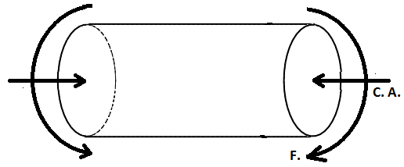

Figura123.10. Esfuerzos soportados por el eje.

La fuerza axial que se puede observar en la figura 2.10 denotada por C.A, es resultado de la suma de todos los pesos descritos en el párrafo anterior es FR=9.81 N. El diámetro del eje es D=0.01 m. Por tanto, el esfuerzo axial en el eje está dado por la siguiente expresión.

$$σ_{Axial}=\frac{F}{A}=\frac{9.81[N]}{π({0.005}^{2})[m]}=124.90 [kPa]$$

Donde:

$σ$: Esfuerzo axial [N/m2].

F: Fuerza axial [N]

A: Área de la superficie normal a la fuerza [m2]

La suma algebraica de los momentos que producen cada fuerza sobre el eje da como resultado MT=5.625 N m. Por tanto, la magnitud del esfuerzo flexionante que se puede apreciar en la figura 2.10 sobre el eje, se obtiene con la ecuación del esfuerzo por flexión.

$$σ_{f}=\frac{M_{T}C}{I}$$

Donde.

MT: Momento total sufrido por la pieza [N m].

C: Distancia de la fibra más alejada al centroide [m].

I: Momento de inercia [m4]

Tomando en cuenta que el diámetro del eje es de 1 cm se calcula el momento de inercia I=4.9 x 10-10 y el valor de C=0.005 m. Con estos valores se calcula el esfuerzo por flexión, obteniéndose un esfuerzo σf=57.29 MPa.

El esfuerzo resultante es σT=57.45 MPa, el cual se obtiene superponiendo el esfuerzo axial y el esfuerzo por flexión en la partícula del eje que está sometida a dichos esfuerzos. Dado que el esfuerzo de fluencia del aluminio 6061 T6 es Sy=275 MPa se observa que el límite de fluencia es más de cuatro veces mayor que el esfuerzo resultante, por tanto se concluye que el eje manufacturado de aluminio 6061 T6 con un diámetro de 1 cm trabajara siempre dentro de la región elástica del material y que por ende no fallará.

Dado que los eslabones del brazo son huecos, será colocado dentro de ellos una articulación de Naylamid® M, la cual servirá para sujetar los rodamientos seleccionados al tubo. De esta forma se podrá ensamblar el eje que unirá las articulaciones. En la figura 3.11 es mostrada la simulación estática de la pieza de Naylamid® M, En dicha figura es posible observar que el esfuerzo de Von-Mises experimentado por la pieza resulta ser once veces más pequeño que el esfuerzo de trabajo que proporciona un factor de seguridad de tres, con lo cual es posible concluir que la pieza no fallará mecánicamente.

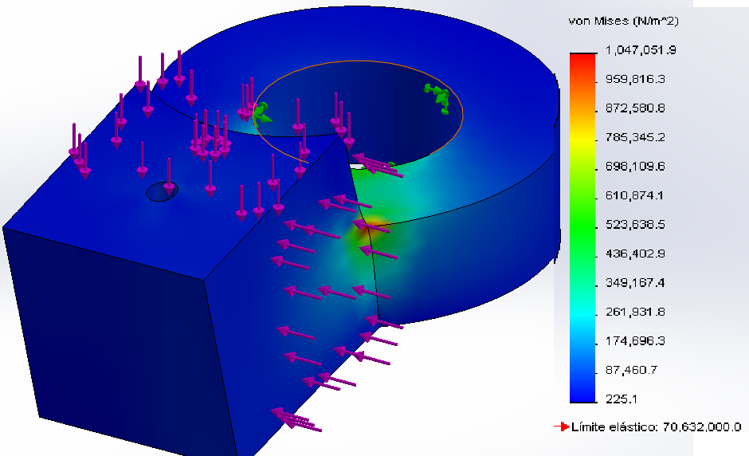

Figura133.11. Simulación estática para la pieza de articulación.

### 3.2.5 Diseño del actuador lineal

El actuador lineal consiste principalmente de tres elementos: un riel compuesto de tres guías cilíndricas, una placa sobre la que se apoya el resto del manipulador SCARA, la cual es desplazada linealmente por el tercer elemento, un tornillo de potencia en posición vertical, el cual tiene que mover el peso del brazo, de los actuadores y del objeto a levantar.

El material del que generalmente están hechos los tornillos de potencia comerciales con rosca acme es acero AISI 4140, 4142 o 4105, cuyo esfuerzo de cedencia se encuentra entre 105,000 psi y 75,000 psi. Por tanto se limitara el esfuerzo a tensión del tornillo a 10,000 psi.

La carga a elevar genera tensión directa en el tornillo. Por consiguiente, el área requerida para esfuerzo de tensión es:

$$A_{t}=\frac{F}{σ_{d}}=\frac{1.884}{10 000}=0.0001884 {pulg}^{2}$$

De acuerdo a la tabla de la figura 3.12 [3], incluso el tornillo con menor diámetro tiene un área al esfuerzo de tensión superior a la necesaria, sin embargo se selecciona el tornillo de ½ pulgada, para brindar mayor estabilidad al actuador.

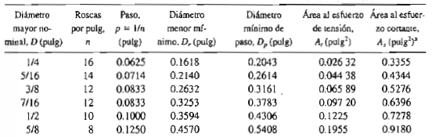

Figura143.12. Diámetros preferidos para roscas Acme.

El área requerida al cortante es:

$$A_{t}=\frac{F}{τ_{d}}=\frac{1.884}{5 000}=0.0003768 {pulg}^{2}$$

Como puede verse en la figura 3.12, el tornillo de ½ pulgada, también tiene un área al esfuerzo cortante superior a la necesaria.

El ángulo de avance de la rosca es:

$$λ=\tan^{-1}\frac{L}{πD_{p}}=\tan^{-1}\frac{0.1}{π(0.4306)}=4.23°$$

Donde L: Avance de la rosca, igual al paso; Dp: Diámetro mínimo de paso. El par torsional necesario para subir la carga se puede calcular con la siguiente ecuación.

$$T_{u}=\frac{FD_{p}}{2}\left[\frac{\left(\cos{ϕ}\tan{λ}+f\right)}{\left(\cos{ϕ}-f\tan{λ}\right)}\right]$$

Donde $ϕ$: Ángulo de rosca [2 $ϕ$]; f: coeficiente de fricción. Por tanto:

$$T_{u}=\frac{8.383 \left[N\right]0.01905[m]}{2}\left[\frac{\left(\cos{14.5}\tan{4.23}+0.7\right)}{\left(\cos{14.5}-0.7\tan{4.23}\right)}\right]=0.067 Nm=0.685 kg cm$$

El par anterior se tomará como criterio para la selección del motor del actuador lineal, ya que debido a la acción de la gravedad, el par torsional para bajar la carga es menor. Otro aspecto importante es el asegurar que la carga no bajara por la acción de la gravedad. El criterio que debe cumplirse es:

$$f>\tan{λ}$$

Ya que f= 0.7 y tan $λ$ = 0.074, se asegura que la rosca es autoasegurante.

Por último, ya que se trata de un actuador lineal es importante describir la relación entre el desplazamiento lineal y el desplazamiento angular, la cual está dada por la siguiente expresión.

$$d_{1}=p\frac{θ_{1}}{2π}$$

Donde p es el paso de la rosca y θ1 es el ángulo de giro del tornillo.

En la tabla 3.1 se presenta la matriz de selección que se usó para la selección del tipo de motor, de donde se concluye que el motor más adecuado para el actuador lineal es un motor a pasos.

|  |  |  |  |  |
| --- | --- | --- | --- | --- |
| Matriz de selección del actuador lineal | Tipos de motor | | | |
| Criterios de selección | Referencia (Motorreductor) | Servomotor | Motor de cd. | Motor a pasos. |
| Número de componentes. | 0 | + | - | + |
| Mantener posición | 0 | + | 0 | + |
| Velocidad necesaria | 0 | + | 0 | + |
| Costo | 0 | - | + | - |
| Restricción de posición. | 0 | - | 0 | 0 |
| Suma + | 0 | 3 | 1 | 3 |
| Suma 0 | 5 | 0 | 3 | 1 |
| Suma - | 0 | 2 | 1 | 1 |
| Evaluación neta | 0 | 1 | 0 | 2 |
| Lugar | 3 | 2 | 3 | 1 |
| ¿Continuar? | no | no | no | si |

Tabla 3.1. Matriz de selección del tipo de motor del actuador lineal.

De acuerdo al par necesario y al tipo de motor se seleccionó el actuador mostrado en la figura 3.13 [5].

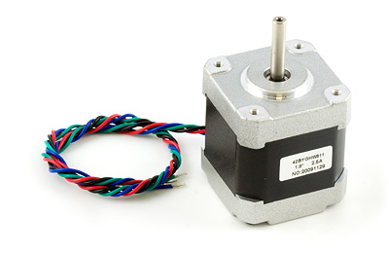

Figura153.13. Motor a pasos NEMA 17.

La placa que es desplazada por el tornillo debe soportar el peso de todos los elementos que conforman el brazo del manipulador, el actuador final y el objeto a tomar además de los momentos generados por cada peso. El parámetro a definir es el espesor mínimo de la placa. Este espesor fue determinado mediante un estudio de optimización de diseño hecho con base en un estudio estático. El parámetro variable es el espesor de la placa de Naylamid®. El espesor mínimo obtenido fue 0.7 cm. En la figura 3.14 se muestra el estudio estático de la placa con un espesor de 0.75 cm, donde se observa que el esfuerzo máximo resulta aproximadamente un tercio del límite elástico del material.

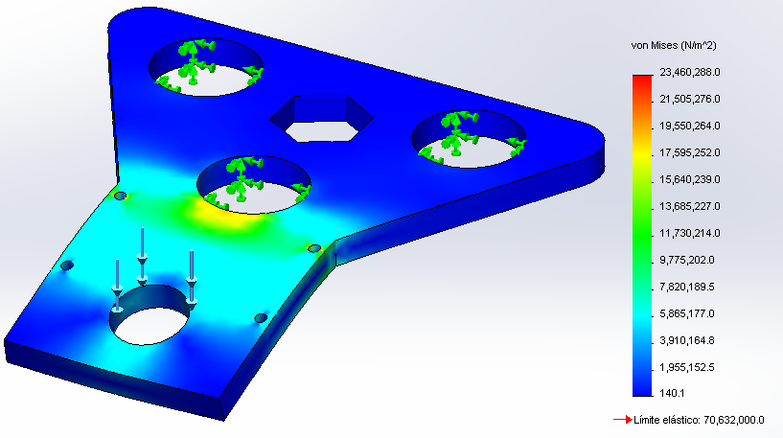

Figura163.14. Análisis estático de la base móvil con espesor de 0.75 cm.

Para adoptar un espesor comercial y disminuir la pequeña deflexión existente se seleccionó un espesor de 2 cm. Las placas de soporte que se encuentran en los extremos del riel se seleccionan de la misma geometría y material ya que al estar en contacto con la base móvil, las placas de soporte están sometidas a la misma carga que la base móvil.

Para determinar el diámetro mínimo de las guías del riel se realizó un estudio de optimización de diseño basado en un estudio estático. El material de las guías es aluminio 6061 T6.

Durante el estudio estático fue necesario extruir un brazo de palanca con el que fuera posible aplicar una fuerza equivalente al efecto de todos los pesos y momentos del brazo del manipulador. La longitud de extrusión corresponde a la distancia entre el eje del hombro y el eje a la guía más cercana. En la figura 3.15 se presenta el resultado del estudio para la obtención del diámetro mínimo tal que el factor de seguridad sea igual a tres. El diámetro obtenido fue 0.771 cm.

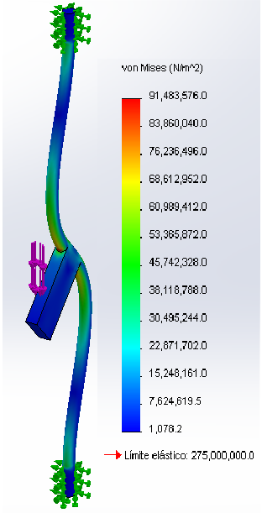

Figura173.15. Resultado del estudio estático para un diámetro de 0.771 cm.

Dada la magnitud del diámetro obtenido, el criterio para la selección del mismo será el diámetro interno del rodamiento lineal que sea capaz de soportar la carga. El rodamiento lineal seleccionado es de 8 mm de diámetro interior.

### 3.2.6 Selección de los motores del hombro y el codo

El motor del hombro es el actuador que más par genera ya que este motor debe mover todo el brazo junto con el objeto a tomar y el actuador final. El par máximo de este motor se genera cuando la inercia que deba mover sea la máxima, esto es, cuando el brazo está completamente extendido. En esta posición el par del motor está dado por la siguiente expresión.

M=Iα

Donde I es el momento de inercia de la masa a mover y α es la aceleración angular. El momento de inercia se calcula de la siguiente forma.

$$I=\frac{1}{3}m_{b}{\left(a_{2}+a_{3}\right)}^{2}+m_{o}{\left(a_{2}+a_{3}\right)}^{2}$$

Donde mb es la masa del brazo, compuesta por el eslabón 1 y 2, y mo es la masa del objeto a tomar más la del actuador final. Del catálogo del vendedor del perfil rectangular se obtiene la masa por metro del perfil, con lo cual puede calcularse fácilmente el peso de los eslabones, por tanto:

$$I=\frac{1}{3}\left(0.280\right){\left(0.55\right)}^{2}+0.5{\left(0.55\right)}^{2}= 0.179 kg m^{2}$$

La aceleración angular se obtiene a partir de la trayectoria que se diseñe para que el manipulador siga y la cual depende de la posición y ubicación del objeto a tomar. Dado que cada trayectoria que siga el robot debe ser completada en un mismo intervalo de tiempo, la aceleración máxima se presenta cuando el manipulador deba desplazarse un ángulo máximo, el cual es de 180°. Empleando un polinomio de tercer grado para la generación de la trayectoria, con un ángulo de inicio de 0°, ángulo final de 180°, tiempo de inicio de 0 s y un tiempo final de 1.5 s, la aceleración angular máxima requerida es:

$$α=7.543 rad/s^{2}$$

Cabe mencionar que la trayectoria generada para este cálculo solo es un caso específico de la junta del hombro. Posteriormente, en la sección correspondiente se realizará la generación de la trayectoria para todas las juntas del manipulador, las cuales están basadas en la cinemática inversa.

Finalmente con los datos ya obtenidos, el par necesario para el motor del hombro debe ser:

$$M=0.179\left(7.543\right)=1.50 \left[Nm\right]=13.79 [kg cm]$$

Por comodidad y para buscar homogeneidad en el diseño, el motor del codo será de las mismas características que el motor del hombro.

En la tabla 3.2 se presenta la matriz de selección que se empleó para la selección del tipo de motor del hombro y el codo, de la cual se concluye que el tipo de motor más adecuado es un servomotor.

|  |  |  |  |  |
| --- | --- | --- | --- | --- |
| Matriz de selección | Tipos de motor | | | |
| Criterios de selección | Referencia (Motorreductor) | Servomotor | Motor de cd. | Motor a pasos. |
| Número de componentes. | 0 | + | - | + |
| Mantener posición | 0 | + | 0 | + |
| Velocidad necesaria | 0 | + | 0 | + |
| Costo | 0 | - | + | - |
| Resolución en posición | 0 | 0 | 0 | - |
| Suma + | 0 | 3 | 1 | 3 |
| Suma 0 | 5 | 1 | 3 | 0 |
| Suma - | 0 | 1 | 1 | 2 |
| Evaluación neta | 0 | 2 | 0 | 1 |
| lugar | 3 | 1 | 3 | 2 |
| ¿Continuar? | no | si | no | no |

Tabla 3.2. Matriz de selección para el tipo de motor del hombro y el codo.

De acuerdo a los datos del par necesario y el tipo de motor se seleccionó el servomotor mostrado en las figura 3.16 cuyas características principales son las siguientes.

* Servo digital HDKJ D3015.
* Peso: 60 g.
* Ángulo de rotación máximo: 300°.
* Par: 14 kg cm (6 V).
* Velocidad: 0.18 s/60° (6 V).
* Voltaje de operación: 4.8-7.2 V.

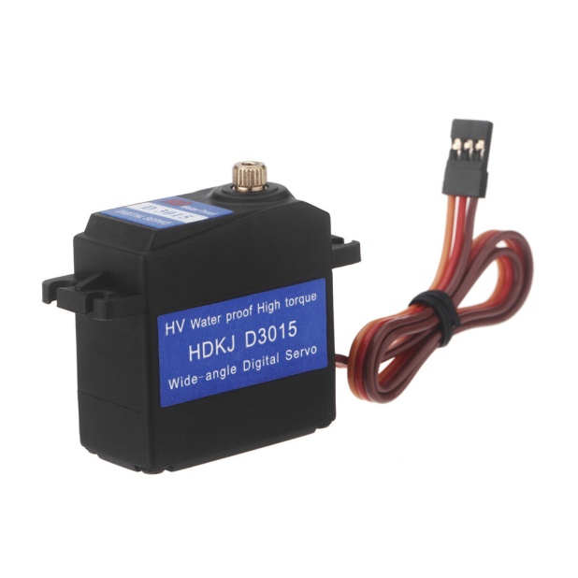

Figura183.16. Servomotor adquirido para el hombro.

Las características principales del servomotor del codo (figura 3.17) se muestran a continuación.

* Par: 13 kg cm (4.8 V), 15 kg cm (6 V).
* Peso: 55 g.
* Voltaje de operación: 4.8 V a 6 V.
* Velocidad: 0.31 s/60° (4.8 V), 0.28 s/60° (6 V).

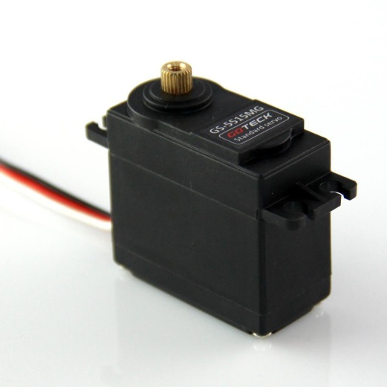

Figura193**.**17. Servomotor GS-5515MG.

### 3.2.7 Diseño del actuador final

En esta sección se realiza el diseño del subsistema que tiene por objetivo la sujeción de los objetos. Este diseño comienza con la selección del efector final.

El actuador que debe tomar los objetos que se encuentran en la banda transportadora debe de cumplir las siguientes restricciones.

* No exceder las dimensiones del objeto a tomar, ya que al menos una parte del actuador debe introducirse en el contenedor de objetos.
* Soportar una carga de al máximo 4 N.
* Costo accesible de acuerdo al presupuesto del proyecto.

Con las restricciones anteriores y las mostradas en la tabla 3.3 se realizó la selección del tipo de efector final, mediante una matriz de selección mostrada en la misma tabla.

|  |  |  |  |  |
| --- | --- | --- | --- | --- |
| Matriz de selección | Métodos de prensión robótica. | | | |
| Criterios de selección | Referencia (impactive)  (mandíbulas o garras) | Ingressive  (alfileres o ahujas) | Astrictive  (ventosas, métodos de succión) | Contigutive  (adhesivos ) |
| Cantidad de componentes. | 0 | + | + | + |
| Cuidado al producto a sujetar | 0 | - | + | - |
| Precisión | 0 | - | 0 | 0 |
| Costo | 0 | + | + | + |
| Dificultad de posicionamiento | 0 | + | + | 0 |
| Fuerza de agarre | 0 | - | 0 | - |
| Suma + | 0 | 3 | 4 | 2 |
| Suma 0 | 6 | 0 | 2 | 2 |
| Suma - | 0 | 3 | 0 | 2 |
| Evaluación neta | 0 | 0 | 4 | 0 |
| Lugar | 2 | 2 | 1 | 2 |
| ¿Continuar? | no | no | si | no |

Tabla 3.3. Matriz de selección del tipo de efector final.

Es por ello que se optó por el uso de una ventosa neumática, cuya implementación requiere los siguientes componentes.

* Generador de vacío.
* Válvula de retención de vacío.
* Unidad de succión.
* Válvula antirretorno.

La carga que debe soportar la ventosa es de 4 N. De acuerdo a la tabla de la figura 3.18 [7], el diámetro de la ventosa para levantar este peso debe ser de 10 mm.

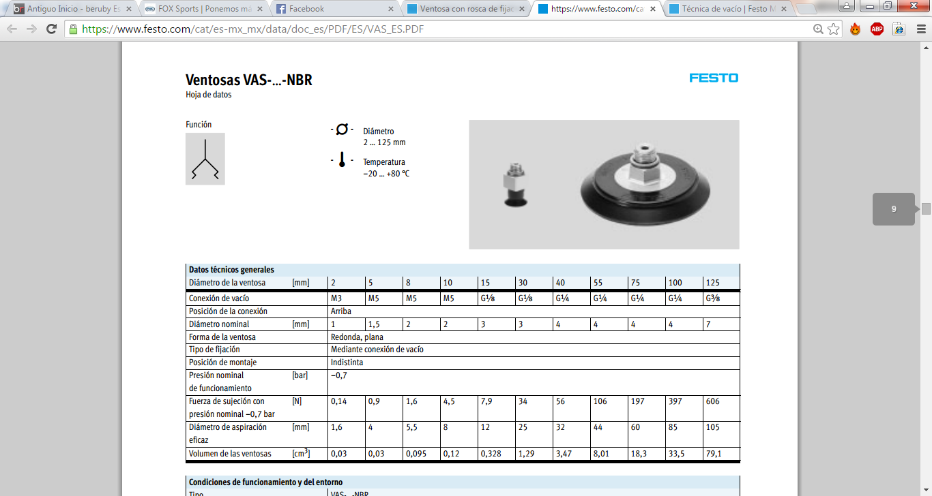

Figura203.18. Tabla para la selección del diámetro de la ventosa.

En la tabla 3.4 se presenta información acerca de los demás componentes que requiere esta ventosa para su operación.

|  |  |  |  |  |
| --- | --- | --- | --- | --- |
| Elemento | Dimensionamiento | Cantidad | Modelo | Imagen |
| Generador de vacío VAD | Presión: 6-8 bar | 1 | VAD-ME-I-1/8 |  |
| Válvula de retención de vacío ISV | Rosca: M5 | 1 | ISV-M5 |  |
| Unidad de succión VAS | Diámetro: 10 mm  Rosca: M5 | 1 | VAS-10-M5-NBR |  |
| Válvula antirretorno | Rosca: M5 | 1 | GRLA-M5-B |  |
| Compresor | Hasta 8.5 bar, 24 L | 1 | GO867HL42VJLLMX |  |

Tabla 3.4. Componentes del efector final final.

En la figura 3.19 se muestra el diagrama neumático para la implementación de la ventosa neumática.

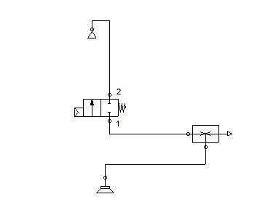

Figura213.19. Diagrama neumático del efector final.

Una vez seleccionado el efector final se diseñó el mecanismo de rotación, el cual consiste únicamente de un actuador angular y una barra de longitud tal que permita que el efector final sea introducido dentro del contenedor.

Considerando que el contenedor mide 8.5 cm de alto, la longitud de la barra se seleccionó de 10 cm y el material aluminio 6061 T6. Este material tiene un esfuerzo de cedencia de Sy=275 MPa. Esta barra se encuentra sometida a esfuerzo normal, el cual está dado por la siguiente expresión.

$$σ=\frac{F}{A}$$

Donde σ es el esfuerzo, F es la carga normal aplicada y A es el área de la sección transversal. La carga aplicada es la suma del peso del objeto a levantar más el peso de la ventosa, resultando 5 N. Considerando un factor de seguridad de tres, es decir, que el esfuerzo de trabajo sea un tercio del esfuerzo de cedencia del material, se obtiene un área A=5.45x10-8 m. La sección de la barra es circular, por tanto el diámetro mínimo es D=2.63x10-4 m. Dada la magnitud del diámetro mínimo, el criterio para seleccionar el diámetro adecuado es la facilidad para acoplar la flecha del motor y la ventosa. Es por ello que se seleccionó un diámetro D=0.01 m. En la figura 3.20 se presenta la validación de la barra, donde puede verse que el esfuerzo máximo no es superior al esfuerzo de cedencia por un amplio rango, asegurando que la barra no fallará mecánicamente.

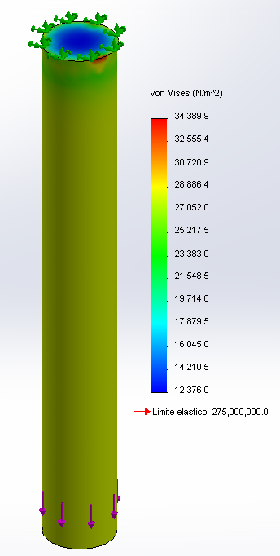

Figura223.20. Validación en software de elemento finito de la barra de la sujeción del efector final.

El motor del mecanismo de rotación opera bajo condiciones similares a los actuadores del brazo, es por ello que un servomotor es el tipo de motor más adecuado. Para determinar el par del motor es necesario conocer la inercia de la masa a rotar y la aceleración máxima del movimiento. La inercia a mover se calcula con la siguiente expresión.

$$I=\frac{m_{b}r^{2}}{2}+\frac{m_{p}(a^{2}+b^{2})}{12}$$

Donde mb y r son la masa y el radio de la barra de sujeción, respectivamente; mp es la masa del producto y a, b representan las dimensiones del producto. Como resultado se obtiene I=4.905x10-4 kgm2. De la generación de trayectorias para el control de posición del actuador, presentado en el capítulo 4, se sabe que la aceleración máxima del actuador es 6.28 rad/s2. Con estos datos, el servomotor debe proporcionar un par de al menos M=3.08x10-4 Nm =3.13x10-3 kg cm. Dado el bajo par requerido se seleccionó un servomotor con el que ya se contaba, el cual se muestra en la figura 3.21 [6].

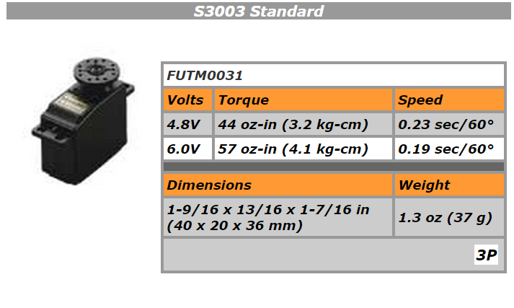

Figura233.21. Actuador seleccionado para el mecanismo de rotación del efector final.

## 3.3 Diseño estructural de la banda transportadora

En la figura 3.22 se muestra el diseño conceptual de la banda transportadora, la cual tendrá como mecanismo de transmisión de potencia dos rodillos cada uno al extremo de la banda, esto con el propósito de hacer mover la banda sobre la cual se encuentran dispuestos los elementos a empaquetar.

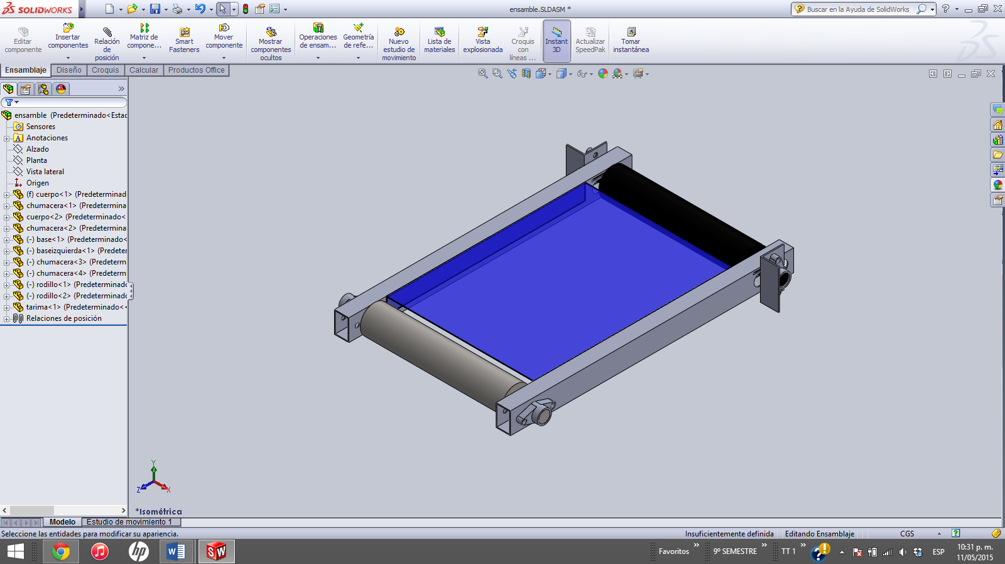

Figura243.22. Diseño conceptual de la banda trasportadora.

### 3.3.1 Diseño estructural de los rodillos

Para determinar el diámetro mínimo apropiado, con el cual podrá transmitir la potencia, fue utilizada la ecuación del código ASME para ejes macizos con carga axial pequeña o nula, dicha ecuación se muestra a continuación.

$$d=\sqrt[3]{\frac{16}{πσ_{P}}\sqrt[2]{{{(k}_{b} M_{b})}^{2}+{{(k}_{t} M_{t})}^{2}}}$$

Donde:

Mb: Momento de flexión.

Mt: Momento de torsión

kb: Factor combinado de choque y fatiga, aplicado al momento flector.

kt: Factor combinado de choque y fatiga, aplicado al momento de torsión.

σp: Esfuerzo permisible.

El valor de Mt es directamente el par ejercido por el motor que mueve la banda transportadora. A continuación se el cálculo de dicho valor.

La banda será diseñada para transportar un máximo de 20 kg a una velocidad constante de 0.01 m/s. El tiempo transcurrido entre el reposo y la velocidad nominal será de 1 s, con lo cual se puede calcular una aceleración lineal del producto sobre la banda de 0.01 m/s2; esto genera una fuerza de 0.2 N distribuida a lo largo del rodillo, proponiendo un rodillo de 10 cm de diámetro y tomando en cuenta la fuerza antes mencionada es posible obtener un par torsor mínimo que el motor debe desarrollar para cumplir las condiciones antes mencionadas, siendo este valor Mt = 0.04 Nm.

El valor de Mb es obtenido de los diagramas de momentos flexionante sobre el eje, debido tanto a la tensión de la banda como a la fuerza ejercida por los elementos sobre el eje. En la figura 3.23 se muestran las fuerzas y pares que actúan sobre el rodillo.

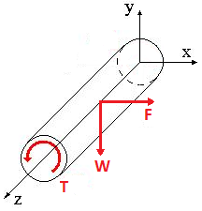

Figura253.23. Fuerzas y torque aplicados al eje.

El momento flexionante máximo sobre el eje en el plano ZY es de 6.13 Nm y el momento flexionante máximo en el plano XY es de 0.00625 Nm, con lo cual se calcula el momento flexionante sobre el rodillo debido a ambas fuerzas como se muestra a continuación.

$$M_{b}= \sqrt[2]{{M_{z}}^{2}+{M_{x}}^{2}}=\sqrt[2]{{6.13}^{2}+{.00625}^{2}}≈6.13 [Nm]$$

Los valores de kb y kt son obtenidos de tabla 3.5, en la cual se selecciona carga aplicada gradualmente.

|  |  |  |
| --- | --- | --- |
|  | $$k_{b}$$ | $$k_{t}$$ |
| Carga aplicada gradualmente | 1.5 | 1 |
| Carga repetida (Choque menor) | 1.5 a 2 | 1 a 1.5 |
| Carga repetida (Choque fuerte) | 2 a 3 | 1.5 a 3 |

Tabla 3.5. Selección de factores combinados.

El esfuerzo permisible σp es un tercio del esfuerzo último de cedencia (Sy), el material elegido para la manufactura del eje es aluminio 6061 T6, de las especificaciones del fabricante se obtiene que el esfuerzo último de cedencia es Sy=275 MPa, por lo tanto:

σp=91.6 MPa

Teniendo todos los datos y sustituyendo en la ecuación del código ASME para ejes macizos se tiene.

$$d=\sqrt[3]{\frac{16}{π(91.6{x10}^{6})}\sqrt[2]{{[\left(1.5\right)\left(6.13\right)]}^{2}+{[\left(1\right)\left(0.04\right)]}^{2}}}=7.99 [mm]$$

El valor del diámetro obtenido representa el diámetro mínimo tal que permite transmitir la potencia necesaria para la realización del trabajo de la banda, por cuestiones de maquinado y dado que no se encuentran rodamientos con diámetro interno similar al diámetro arrojado por los cálculos, el eje será manufacturado con un diámetro de 3 cm en su pate más ancha.

### 3.3.2 Selección de rodamientos para ejes de la banda transportadora

La selección de rodamientos se basa fundamentalmente en el índice básico de carga que el rodamiento soporta, este índice básico de carga representa la carga constante máxima que un rodamiento con anillos exteriores estáticos puede soportar antes de fallar durante un millón de revoluciones.

Es por esto que para la selección de los rodamientos es primordial calcular el índice básico de carga que deben soportar y seleccionar un rodamiento con un índice de carga igual o mayor. El manual del fabricante proporciona la ecuación para el cálculo del índice básico de carga, la cual es mostrada a continuación.

$$C=\frac{f_{h} P}{f_{n}}$$

Donde:

C: índice básico de carga [N].

$f_{h}$: Factor de vida e fatiga.

$f_{n}$: Factor de velocidad.

P: Carga del rodamiento (carga equivalente)[N].

El manual del fabricante especifica que en ausencia de cargas axiales o de empuje las cargas radiales deben ser tomadas como la carga equivalente. Para el cálculo de la carga equivalente influyen dos cargas radiales, el peso del producto de 784 N/m y el peso del rodillo 4.68 N, la figura 3.24 muestra el diagrama de cuerpo libre del rodillo, donde P1 representa el peso del rodillo, W1 el peso distribuido de la carga de 20 kg y A y B las reacciones en los apoyos. El valor de las cargas radiales a las cuales son sometidos dichos rodamientos son las reacciones en los apoyos del rodillo, y resultan ser RA=RB=100.34 N.

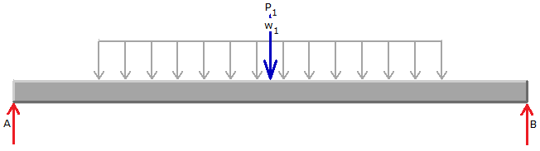

Figura263.24. Diagrama de cuerpo libre para el cálculo de las reacciones en los apoyos del rodillo.

Dadas las especificaciones delimitadas en el cálculo del diámetro mínimo del rodillo, se puede deducir que la velocidad angular a la cual debe rotar el rodillo es de 3.18 RPM; en el manual del fabricante se especifica una ecuación para la obtención del factor de velocidad, la cual se muestra a continuación.

$$f_{n}=0{.03n}^{-\frac{1}{3}}$$

Donde

n: Velocidad angular [rpm].

Por tanto se obtiene un valor de $f_{n}={.03(3.18)}^{-\frac{1}{3}}=2.18$

Para una vida del rodamiento de L = 157 x 106 rev, se tiene un factor de vida de fatiga de fh = 5.40 (figura 2.7). Utilizando la ecuación para el cálculo del índice básico de carga se obtiene:

$$C=\frac{(5.4)(107.5)}{2.18}=266 [N]$$

Con este valor del índice básico de carga se selecciona un rodamiento dentro del catálogo del fabricante que cumpla con los requerimientos y especificaciones de tamaño, de la figura 3.25 [4] es seleccionado el rodamiento.

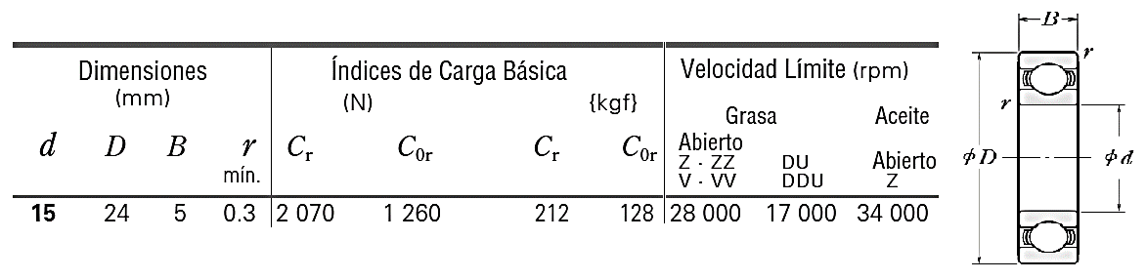

Figura273.25. Rodamiento seleccionado para los rodillos.

Dado que el rodamiento seleccionado tiene un diámetro interno de 15 mm y que el diámetro del rodillo de la banda transportadora es de 30 mm, en los extremos del mismo será retirado material para así conseguir 15 mm de diámetro. En la figura 3.26 es mostrada la simulación estática del rodillo, en esta es posible observar que bajo la teoría de falla de Maxwell-Huber-Hencky-Von Mises el esfuerzo sufrido por el rodillo es inferior al límite elástico del material.

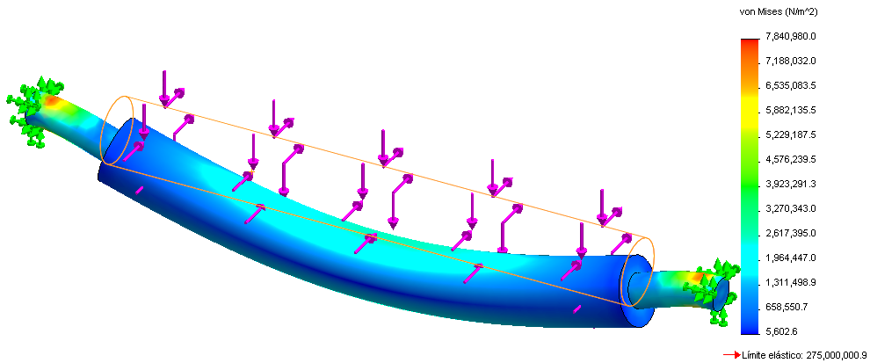

Figura283.26. Análisis estático del dorillo de la banda transportadora.

Como es posible observar en la figura 3.26, los esfuerzos máximos se encuentran en la sujeción de los rodamientos, siendo este de 7.84 MPa Mientras que el límite elástico del material es Sy=275 N/mm2 y siendo que el factor de seguridad es tres se obtiene un esfuerzo de trabajo SyT=91.6 N/mm2. Comparando el esfuerzo de trabajo con el esfuerzo máximo en la pieza se concluye que el rodillo no fallará.

### 3.3.3 Diseño estructural del armazón de la banda transportadora.

El cálculo que a continuación es mostrado determina el módulo de sección transversal mínimo del tubo estructural de aluminio 6063 T5 cuyas prestaciones mecánicas aseguran el funcionamiento de las piezas dentro de la región elástica de la curva esfuerzo-deformación del material, las barras que hacen la función de chasis pueden ser modeladas fácilmente como bigas simplemente apoyadas, en las cuales actúan como fuerzas el peso de cada uno de los rodillos de 4.68 N a los extremos de la barra y el peso del producto de 490.5 N/m distribuido a lo largo de la misma. En la figura 3.27 se muestra el diagrama de cuerpo libre del chasis, donde W1 representa el peso uniformemente distribuido de los productos, P1 y P2 representan el peso de cada rodillo y A y B representan las reacciones en los soportes del chasis.

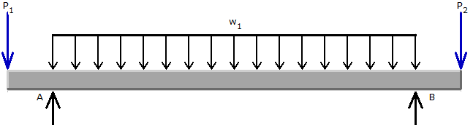

Figura293.27. Diagrama de cuerpo libre del chasis de la banda transportadora.

Mediante el cálculo de la sumatoria de momentos efectuado sobre cada soporte se obtiene el valor de las reacciones, obteniéndose como resultado que A=B=113.7 N. Con el valor de cada una de las fuerzas que actúan sobre el chasis se obtienen los diagramas de esfuerzo cortante y momento flexionante mostrados en la figura 3.28. El valor del momento flexionaste máximo resulta ser MFmax=9.58 Nm. Con este valor y el valor del esfuerzo de fluencia del material, de 240 MPa, se obtiene el módulo mínimo del perfil estructural que soporta dichas cargas. Para esto se emplea la ecuación del esfuerzo flexionante que se presenta a continuación.

σFmax= MFmax /S

Donde:

MFmax: Momento flexiónate máximo.

S: Modulo del tubo estructural.

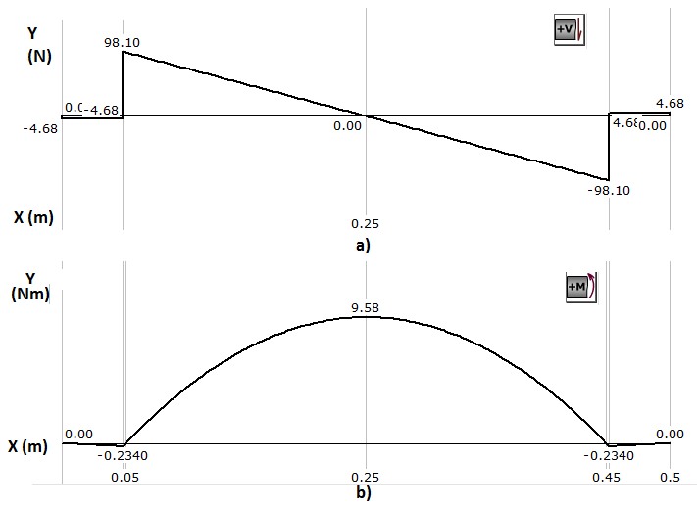σFmax: Esfuerzo flexiónate máximo.

Figura303.28. a) Diagrama de esfuerzo cortante, b) diagrama de momento flexionante.

Igualando σFmax con el valor del límite de fluencia del material se obtiene un valor de S=6.6x10-8; tomando como base el valor de S y dado que el modulo del perfil estructural usado para hacer los eslabones del robot SCARA es S=1.876x10-6 se utilizara este perfil para la construcción del chasis. A continuación en la figura 3.29 se muestra el análisis estático del chasis.

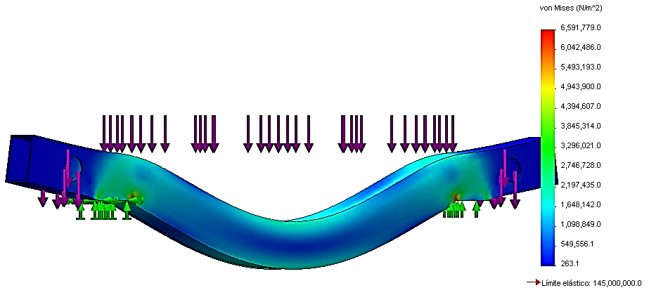

Figura313.29. Análisis estático del chasis de la banda transportadora.

De la figura 3.29 se puede observar que los puntos donde la pieza sufre mayor esfuerzo es en los apoyos presentando un esfuerzo de von Mises de 6.59 MPa, dado que el esfuerzo máximo es menor al esfuerzo de trabajo SyT=48.3 MPa, el cual es un tercio del límite elástico. Atendiendo a un factor de seguridad de tres es posible concluir que el tubo rectangular seleccionado no fallará mecánicamente.

### 3.3.4 Selección de la lámina base de la banda transportadora.

La banda de caucho que transporta el producto no es lo suficientemente rígida para mantener sobre un plano el producto, sino que tiende a pandearse al llevar productos sobre ella. Esto produciría errores en el sistema de visión artificial, ya que este no es capaz de detectar profundidad. Es por esta razón que se coloca una lámina debajo de la banda de caucho, que sirve de soporte del producto.

El material de la lámina es aluminio 1100 T14 calibre 16. Esto se determinó a partir de un estudio estático de la lámina donde se observó que el esfuerzo que soporta es de 30 MPa, que resulta ser poco más de un tercio del esfuerzo de cedencia del material seleccionado. En la figura 3.30 se presentan los resultados de la simulación estática.

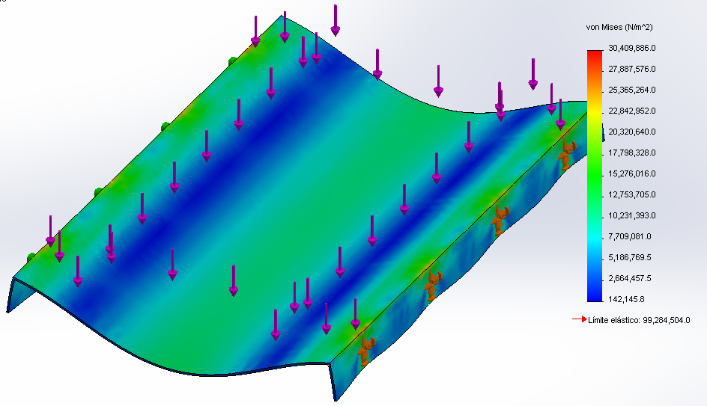

Figura323.30. Resultado de la simulación estática de la lámina de soporte de la banda transportadora.

## 3.4 Manufactura del manipulador SCARA y las bandas transportadoras

En la figura 3.31 se muestran los elementos ya manufacturados y ensamblados. Pueden observarse el manipulador SCARA, las dos bandas transportadoras y la ubicación de la cámara de video que forma parte del sistema de visión artificial.

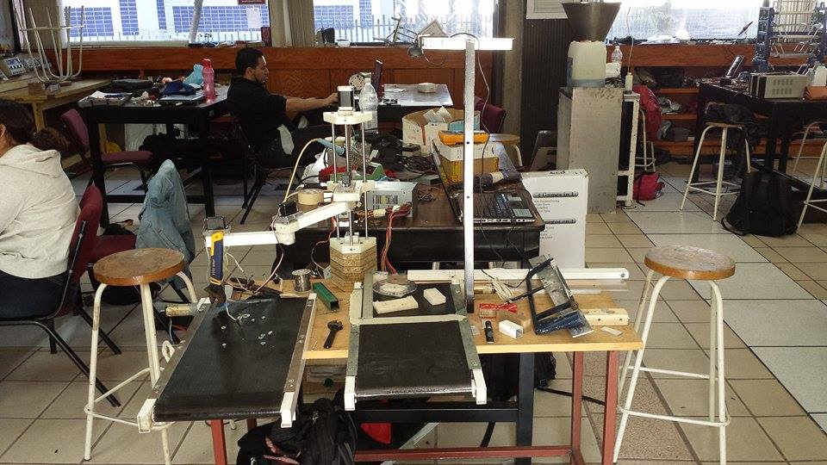

Figura333.31. Disposición final del sistema.

## 3.5 Etapas de potencia de los actuadores

Las etapas de potencia fueron diseñadas con base a las características de corriente y voltaje del actuador y del elemento de control de los actuadores, que en este diseño fue un microcontrolador ATmega16.

Para los motores de las bandas transportadoras se seleccionó un puente H L298N, el cual a la salida admite hasta 48 V y 4 A. El puente H adquirido se encuentra colocado en una placa junto con los demás elementos necesarios para su operación (figura 3.32).

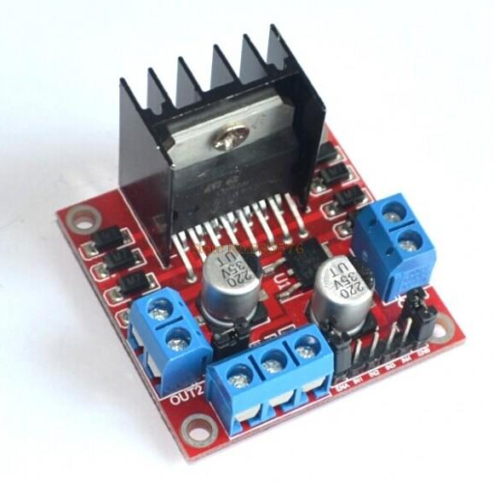

Figura343.32. Puente H L298N.

El control de operación de la ventosa requiere el uso de una electroválvula 5/2, la cual tiene un voltaje de operación de 24 V. Como interfaz de potencia se emplearon dos optoacopladores 4N32, uno por cada entrada que requiere la electroválvula. El esquemático del otoacoplador se muestra en la figura 3.33. Este mismo optoacoplador se empleó para aislar cada servomotor del ATmega16.

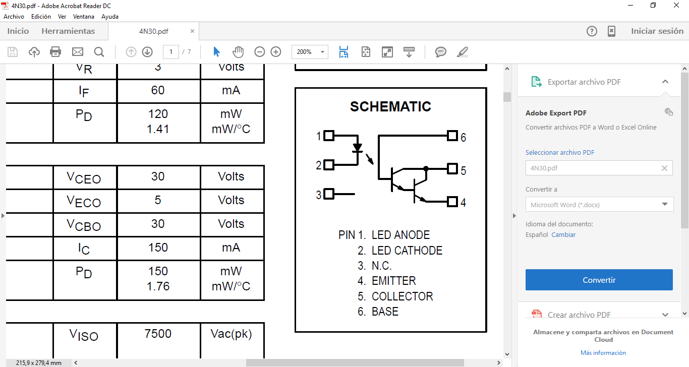

Figura353.33. Optoacoplador 4N32.

Por último, para la operación del motor a pasos NEMA 17, el cual consume una corriente de hasta 2 A por fase, se adquirió un driver A4988 de pololu (figura 3.34), el cual ofrece un control por corriente del motor a pasos, lo cual garantiza que el motor pueda proporcionar el máximo par para el que está diseñado.

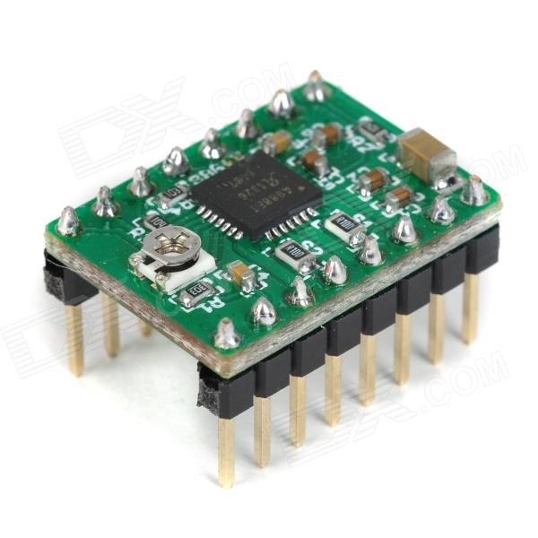

Figura363.34. Driver A4988.

# Capítulo 4. Sistema de visión artificial

Sistema de visión artificial

En esta sección se describen los procedimientos seguidos para el diseño e implementación del sistema de visión artificial en el prototipo. Esto consiste en el desarrollo del algoritmo, la ubicación de la cámara de video, el tener una iluminación adecuada y la realización de pruebas con objetos reales.

## 4.1 Requerimientos del sistema de visión artificial

El sistema de visión artificial tiene los siguientes requerimientos particulares.

* Obtiene la orientación de cada pieza ubicada dentro del área de trabajo.
* Obtiene la posición del centroide de cada pieza ubicada dentro del área de trabajo.
* El sistema es capaz de discriminar los objetos pequeños que no deben ser detectados.
* El fondo de la imagen es de un tono oscuro mientras los objetos son de un color claro.

## 4.2 Diseño del sistema de visión artificial

El proceso para el cálculo de la posición y orientación de cada objeto está compuesto por las siguientes etapas.

1. Adquisición de imagen.
2. Acondicionamiento de imagen.
3. Detección de bordes.
4. Cálculo del centroide.
5. Cálculo de la orientación.

Estas etapas pueden representarse en el diagrama que se presenta en la figura 4.1.



Figura374.1. Proceso para el cálculo de la posición y la orientación.

El software donde se desarrolló el algoritmo del sistema de visión artificial es Matlab®. A continuación se presenta una descripción de las acciones que se realizan en cada etapa del proceso, así como algunas evidencias de la validación del algoritmo en su sección correspondiente.

### 4.2.1 Adquisición de imagen

La cámara de video empleada es la LifeCam HD-3000 de Microsoft [8], mostrada en la figura 4.2. Los datos técnicos más relevante de la cámara se muestran a continuación.

* Sensor con tecnología CMOS.
* Resolución hasta 1280x720 pixeles.
* Hasta 30 cuadros por segundo.
* Ángulo de visión de 68.5°.
* Color verdadero (24 bits para representar un color).
* Relación aspecto 16:9 o 4:3.

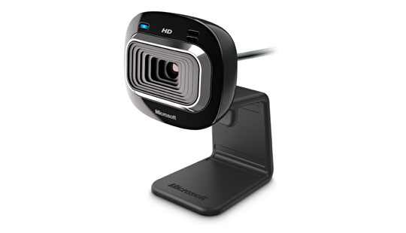

Figura384.2. Cámara de video.

La imagen se adquiere, en formato RGB de 8 bits y con una calidad media de 640x480 pixeles, ya que para esta aplicación no es necesaria una mayor resolución.

La imagen adquirida por la cámara de video puede verse afectada por varios factores, de ellos los dos principales a considerar son la iluminación y la ubicación de la cámara.

La iluminación es el aspecto más importante de cualquier aplicación de visión artificial. Una correcta técnica de iluminación puede lograr un aumento en la exactitud del sistema. Es un error muy común y costoso asumir que se puede compensar una iluminación inadecuada con un algoritmo. Es por estas razones que se decidió que la banda transportadora sea de color negro, o un tono muy cercano, con lo que se evitan errores debido a las sombras que puedan generarse; sin embargo la fuente de luz debe estar alejada del campo de visión de la cámara, ya que con ello se asegura que se iluminen de forma uniforme los objetos y que no se presenten reflejos.

La ubicación de la cámara también es relevante. La distancia a la que se ubique de los objetos debe ser tal que al menos se logre visualizar toda el área de trabajo. La cámara de video debe de visualizar de forma perpendicular el área de trabajo, ya que de presentarse otro ángulo, en la imagen adquirida se generan distorsiones en los objetos que pueden mermar la exactitud del sistema de visión artificial. En la figura 4.3 se muestra la ubicación de la cámara de video en el prototipo.

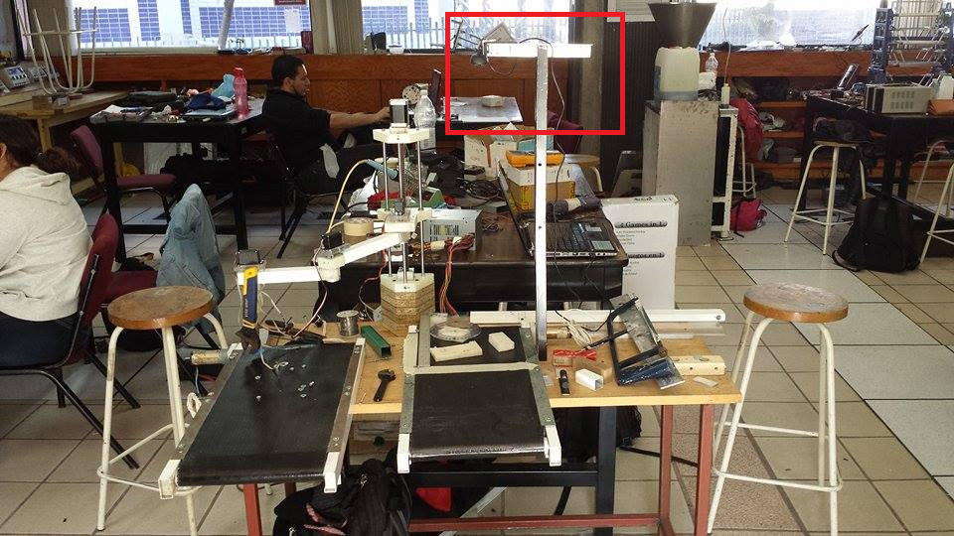

Figura394.3. Ubicación de la cámara de video.

En la figura 4.4 se muestra la imagen empleada en las pruebas del sistema de visión artificial, la cual está en formato RGB y tiene una resolución de 680x480.

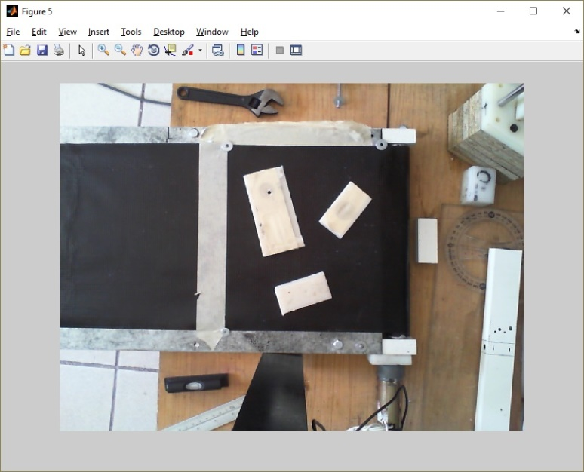

Figura404.4. Imagen adquirida.

### 4.2.2 Acondicionamiento de imagen

En primera instancia, la imagen adquirida se recortó, para obtener una imagen que muestre únicamente el área de trabajo (figura 4.5).

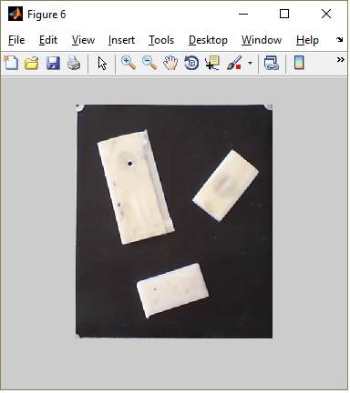

Figura414.5. Imagen del área de trabajo.

En la imagen recortada solo existen dos tonalidades dominantes, la banda (oscuro) y los objetos (claro). Por tanto el primer paso en el acondicionamiento es hacer binaria la imagen

Una imagen binaria es una imagen en la cual cada pixel tiene solo uno de dos valores posibles, uno o cero. En una imagen en estas condiciones es más sencillo encontrar y distinguir características estructurales. En visión artificial el trabajo con imágenes binarias facilita algunas tareas tales como realizar segmentación por intensidad como en este proyecto, para generar algoritmos de reconstrucción o reconocer estructuras.

La forma más común de generar imágenes binarias es mediante la utilización de un valor de umbral en una imagen en escala de grises; aquellos pixeles con un valor superior al umbral se codifica como uno y los pixeles con un valor inferior al umbral se codifican como cero.

Otro paso es eliminar pixeles aislados producto de objetos indeseables de pequeñas dimensiones que se encuentren en la banda. Sin embargo se decidió conveniente discriminar estos pixeles durante el seguimiento de la trayectoria descrita por el borde de la figura. Esto se detalla en la sección correspondiente.

### 4.2.3 Detección de bordes

En la fase de segmentación se trata de agrupar los pixeles, por algún criterio de homogeneidad, para dividir la escena en regiones de interés. Estas áreas deben tener algún significado físico. Por tanto, la segmentación de una imagen es un proceso de extracción de los objetos de interés insertados en la escena capturada. La agrupación de los pixeles se hace a razón de que sus vecinos sean similares en ciertos criterios como luminancia, color texturas, movimientos, etc. Una vez agrupados los pixeles, estas áreas se convierten en el objeto de trabajo.

Para la segmentación de imágenes se usan tres conceptos básicos:

* Similitud: Los pixeles agrupados del objeto deben ser similares respecto a algún criterio como nivel de gris, color, textura, etc.
* Conectividad: Los objetos corresponden a áreas de pixeles con conectividad.
* Discontinuidad: Los objetos tienen formas geométricas que definen contornos. Estos bordes delimitan unos objetos de otros.

Estas condiciones son difíciles de implementar en imágenes con un grado de complejidad medio o alto si no se tiene especial atención en la iluminación, en la posición de la cámara y demás factores que pueden introducir ruido o inexactitudes al sistema.

Existen diversas técnicas de segmentación como umbralización, detección de bordes y extracción de regiones. En este proyecto, la parte de los objetos que contiene la información útil es el contorno, ya que únicamente con el contorno es posible conocer la ubicación del centroide y la orientación del objeto. Es por ello que la técnica de segmentación seleccionada es la detección de bordes.

En el algoritmo de detección de bordes se evalúo la discontinuidad de los objetos mediante la similitud de los pixeles y su conectividad con los pixeles similares.

La conectividad de un pixel puede evaluarse de diversas formas, conectividad cuatro, conectividad cuatro diagonal, conectividad ocho, entre otros. De estos el seleccionado, después de realizar pruebas fue el de conectividad cuatro diagonal ya que es el que menos problemas presentó con bordes diagonales y como resultado se obtiene un borde continuo de un pixel de grosor. Con otros métodos el borde resultó no uniforme ya que en algunas secciones fue más grueso, situación que puede resolverse pero requiere de operaciones adicionales.

En la figura 4.6 se presenta la detección de bordes en la imagen binaria.

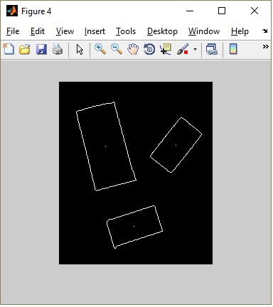

Figura424.6. Detección de bordes

### 4.2.4 Cálculo del centroide

Para el cálculo de las coordenadas del centroide es necesario conocer la cantidad de pixeles que conforman el borde así como su correspondiente posición en el eje x y en el eje y. La ubicación de dichos ejes se presenta en la figura 4.7. Para ello se realizó el seguimiento de la trayectoria descrita por el borde, para finalmente calcular las coordenadas del centroide de la siguiente forma.

$$X_{k}=\frac{\sum_{i=1}^{n}{x_{ik}}}{n_{k}}; Y_{k}=\frac{\sum_{i=1}^{n}{y_{ik}}}{n_{k}}$$

Donde Xk, Yk son las coordenadas del centroide del objeto k-ésimo; xik, yik son las coordenadas del pixel i-ésimo del borde del objeto k-ésimo; nk indica el número de pixeles en el borde del objeto k.



Figura434.7 Ubicación de los ejes x,y.

Conociendo el número de pixeles que conforman el borde es posible descartar la información producto de objetos indeseables, simplemente conociendo la cantidad promedio de pixeles que deben conformar el borde de un objeto y estableciendo un límite inferior razonable. De esta forma, si el borde tiene un número menor de pixeles que el que establece el límite, se considera que el borde proviene de un objeto indeseable y se descarta su información. Comparando las figuras 4.5 y 4.6 es posible observar que los pequeños objetos circulares en las esquinas no producen borde alguno, ya que su información fue descartada debido al criterio antes mencionado.

Hasta este punto, la información de las coordenadas de los centroides se encuentra en pixeles,. Para que esta información resulte fácil de interpretar por el sistema de control se obtuvo la relación entre pixeles y centímetros. De esta forma las coordenadas de los centroides de los objetos en la imagen de prueba se muestran en la figura 4.8.

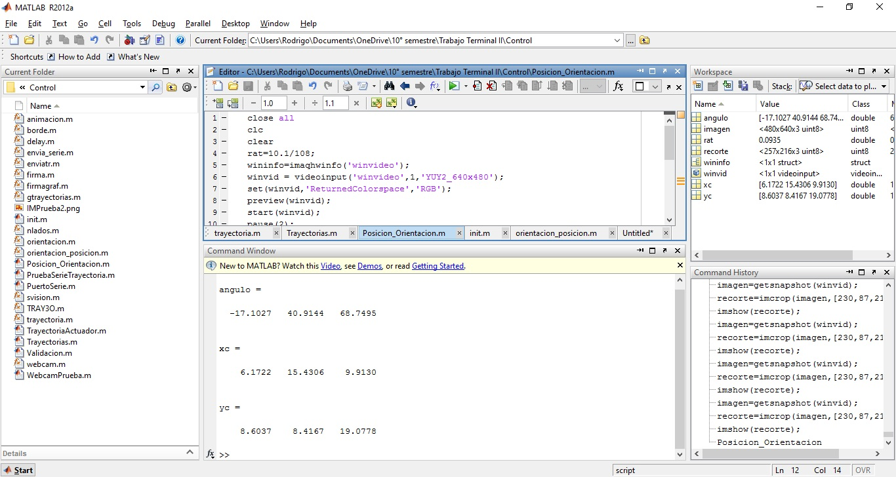

Figura444.8. Resultados del sistema de visión artificial.

### 4.2.5 Cálculo de la orientación

El método empleado para conocer la orientación del objeto es el cálculo de la pendiente de la recta que pasa por dos puntos, definida por el centroide y el pixel sobre el borde cuya distancia al centroide es la mínima. Las posibles ubicaciones de dicho pixel se muestran en la figura 4.9.



Figura454.9. Posibles ubicaciones de los pixeles con distancia mínima al centroide.

Para saber cuál es el pixel con distancia mínima al centroide es necesario conocer la distancia de cada pixel del borde al centroide, es decir, la firma de la figura. Una vez detectado el pixel y conociendo sus coordenadas, así como las del centroide, es posible calcular la pendiente de la recta que une dichos puntos, así como el ángulo implícito. En la figura 4.8 se pueden ver los resultados obtenidos de la orientación de cada objeto en grados.

## 4.3 Pruebas de funcionamiento

La validación de los datos obtenidos del sistema de visión artificial se realizó midiendo físicamente la posición de los centroides y el ángulo de orientación (figura 4.10). En la tabla 4.1 se muestra una comparativa entre los datos del sistema de visión artificial y los datos obtenidos de las mediciones realizadas.

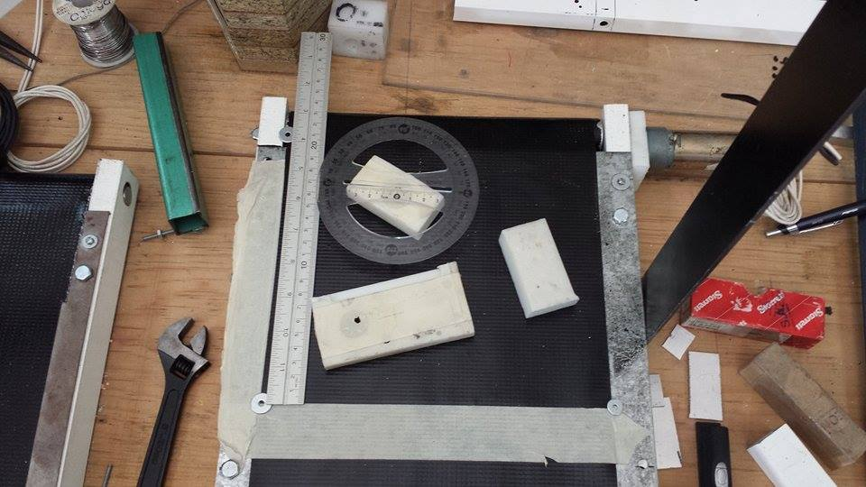

Figura464.10. Mediciones físicas.

|  |  |  |  |  |  |  |
| --- | --- | --- | --- | --- | --- | --- |
| Objeto | Medidas reales | | | Medidas obtenidas por el sistema de visión | | |
| Coordenada x | Coordenada y | Ángulo | Coordenada x [cm] | Coordenada y [cm] | Ángulo [°] |
| 1 | 6.1 | 8.9 | -12 | 6.1722 | 8.6037 | -14.6345 |
| 2 | 15.1 | 8.7 | 39 | 15.4306 | 8.4167 | 40.9144 |
| 3 | 9.9 | 19.1 | 74 | 9.9130 | 19.0778 | 71.5651 |

Tabla 4.1. Comparación de los datos medidos y los datos calculados por el sistema de visión artificial.

# Capítulo 5. Control cinemático del manipulador SCARA

Control cinemático del manipulador SCARA

El manipulador SCARA diseñado en este proyecta tiene interacción con el medio al momento de tomar los objetos de la banda transportadora, hecho que sugeriría el uso de un control dinámico, sin embargo existen otros factores en este diseño por los cuales se decidió implementar un control cinemático.

Las masas e inercias a mover son relativamente pequeñas por lo que el control individual de cada actuador es suficiente para asegurar que el manipulador se coloque en la posición deseada. Generalmente la gravedad es un factor que dificulta la implementación de controles cinemáticos ya que en este tipo de control no es considerada; sin embargo, el actuador lineal diseñado es autoasegurante, es decir que la gravedad no provoca un desplazamiento y los demás actuadores no se ven afectados por la gravedad.

## 5.1 Cinemática directa

El modelo simplificado del manipulador SCARA de cuatro grados de libertad y la ubicación de los marcos, de acuerdo a la convención Denavit-Hartenberg [1], se muestran en la figura 4.1.



Figura475.1. Asignación DH de los marcos para el manipulador SCARA.

En la tabla 5.1 se presentan los valores de los parámetros DH para cada junta.

|  |  |  |  |  |
| --- | --- | --- | --- | --- |
| Junta | ai | αi | di | θi |
| 1 | a1 | 0 | d1 | 0 |
| 2 | a2 | 0 | 0 | θ2 |
| 3 | a3 | π | 0 | θ3 |
| 4 | 0 | 0 | d4 | θ4 |

Tabla 5.1 Valores de los parámetros DH para cada junta.

Por tanto:

$$H_{4}^{0}=A_{1}A_{2}A_{3}A_{4}$$

$$H_{4}^{0}=\left[\begin{matrix}\begin{matrix}1 & 0 \\ 0 & 1\end{matrix} & \begin{matrix}0 & a_{1} \\ 0 & 0\end{matrix} \\ \begin{matrix}0 & 0 \\ 0 & 0\end{matrix} & \begin{matrix}1 & d_{3} \\ 0 & 1\end{matrix}\end{matrix}\right]\left[\begin{matrix}c_{2} & -s_{2} & 0 & a_{2}c_{2} \\ s_{2} & c_{2} & 0 & a_{2}s_{2} \\ 0 & 0 & 1 & 0 \\ 0 & 0 & 0 & 1\end{matrix}\right]\left[\begin{matrix}c_{3} & s_{3} & 0 & a_{3}c_{3} \\ s_{3} & -c_{3} & 0 & a_{3}s_{3} \\ 0 & 0 & -1 & 0 \\ 0 & 0 & 0 & 1\end{matrix}\right]\left[\begin{matrix}c_{4} & -s_{4} & 0 & 0 \\ s_{4} & c_{4} & 0 & 0 \\ 0 & 0 & 1 & d_{4} \\ 0 & 0 & 0 & 1\end{matrix}\right]$$

$$H_{4}^{0}=\left[\begin{matrix}c_{23}c_{4}+s_{23}s_{4} & s_{23}c_{4}-c_{23}s_{4} & 0 & a_{1}+a_{2}c_{2}+a_{3}c_{23} \\ s_{23}c_{4}-c_{23}s_{4} & -c_{23}c_{4}-s_{23}s_{4} & 0 & a_{2}s_{2}+a_{3}s_{23} \\ 0 & 0 & -1 & d_{1}-d_{4} \\ 0 & 0 & 0 & 1\end{matrix}\right]$$

## 5.2 Cinemática inversa

Sea conocida la matriz de transformación:

$$H_{4}^{0}=\left[\begin{matrix}r_{11} & r_{12} & r_{13} & d_{x} \\ r_{21} & r_{22} & r_{23} & d_{y} \\ r_{31} & r_{32} & r_{33} & d_{z} \\ 0 & 0 & 0 & 1\end{matrix}\right]$$

Por tanto pueden establecerse las siguientes ecuaciones.

$a_{1}+a_{2}c_{2}+a_{3}c_{23}=d_{x}$ (5.1)

$a_{2}s_{2}+a_{3}s_{23}=d_{y}$ (5.2)

$d_{1}-d_{4}=d_{z}$ (5.3)

$\cos\left(θ_{2}+θ_{3}-θ_{4}\right)=r_{11}$ (5.4)

$\sin\left(θ_{2}+θ_{3}-θ_{4}\right)=r_{21}$ (5.5)

Elevando al cuadrado las ecuaciones (5.1) y (5.2) y sumándolas se obtiene:

$$a_{2}^{2}+a_{3}^{2}+2a_{2}a_{3}c_{3}={\left(d_{x}-a_{1}\right)}^{2}{+d}_{y}^{2}$$

Por tanto:

$$c_{3}=\frac{{\left(d_{x}-a_{1}\right)}^{2}{+d}_{y}^{2}-a_{2}^{2}-a_{3}^{2}}{2a_{2}a_{3}}≔D; s_{3}=±\sqrt{1-D^{2}}$$

$$θ_{3}=atan2(±\sqrt{1-D^{2}},D)$$

Por otro lado, las ecuaciones (5.1) y (5.2) se pueden reescribir como:

$a_{2}c_{2}+a_{3}c_{2}c_{3}-a_{3}s_{2}s_{3}=d_{x}-a_{1}$ (5.6)

$a_{2}s_{2}+a_{3}s_{2}c_{3}+a_{3}c_{2}s_{3}=d_{y}$ (5.7)

Recordando que $c_{3}≔D y s_{3}=±\sqrt{1-D^{2}}$. Despejando c2 de la ecuación (5.6) y sustituyendo en (5.7) se obtiene:

$$a_{2}s_{2}+a_{3}s_{2}c_{3}+a_{3}\frac{d_{x}-a_{1}+a_{3}s_{2}s_{3}}{a_{2}+a_{3}c_{3}}s_{3}=d_{y}$$

Por tanto:

$$s_{2}=\frac{\left(a_{2}+a_{3}c_{3}\right)d_{y}-a_{3}s_{3}\left(d_{x}-a_{1}\right)}{{\left(a_{2}+a_{3}c_{3}\right)}^{2}+{\left(a_{3}s_{3}\right)}^{2}}; c_{2}=\frac{d_{x}-a_{1}+a_{3}s_{2}s_{3}}{a_{2}+a_{3}c_{3}}$$

$$θ_{2}=atan2(s_{2},c_{2})$$

De las ecuaciones (5.4) y (5.5) se sabe que:

$$θ_{2}+θ_{3}-θ_{4}=atan2(r_{21},r_{11})$$

Por tanto:

$$θ_{4}=θ_{2}+θ_{3}-atan2(r_{21},r_{11})$$

Finalmente de la ecuación (5.3) se obtiene:

$$d_{1}=d_{z}+d_{4}$$

## 5.3 Posiciones de interés del manipulador SCARA.

Existen 4 posiciones importantes que el manipulador debe tomar, las cuales se describen a continuación.

1. El punto de reposo (Home).
2. La posición sobre el objeto a tomar. Esta posición es variable y es obtenida del sistema de visión artificial.
3. La posición sobre el contenedor, cuyas coordenadas en x,y coinciden con la posición donde se colocará el objeto. Esta posición es variable y depende de la forma como se va llenando el contenedor.
4. La posición dentro del contenedor, desde donde se soltará el objeto. Esta posición es variable y depende de la forma como se va llenando el contenedor.

La matriz de transformación para cada una de las posiciones descritas se presentan a continuación.

### 5.3.1 Punto de reposo

Este punto está definido por un marco el cual es resultado de únicamente una traslación del marco base. Por tanto la matriz de transformación de este punto es:

$$H_{4}^{0}=\left[\begin{matrix}1 & 0 & 0 & {dx}_{H} \\ 0 & 1 & 0 & {dy}_{H} \\ 0 & 0 & 1 & {dz}_{H} \\ 0 & 0 & 0 & 1\end{matrix}\right]=\left[\begin{matrix}r_{11} & r_{12} & r_{13} & d_{x} \\ r_{21} & r_{22} & r_{23} & d_{y} \\ r_{31} & r_{32} & r_{33} & d_{z} \\ 0 & 0 & 0 & 1\end{matrix}\right]$$

### 5.3.2 Posición sobre el objeto a tomar

Sobre la banda transportadora alimentadora se colocara un marco fijo, denominado OA, posición de la cual está referenciada la posición del objeto a tomar y el cual es resultado de una traslación del marco base O0. En el centroide de la pieza a tomar se encuentra el marco que indica la posición y orientación que el efector final debe de tomar, y que eventualmente será el mismo que el marco O4. Por tanto la matriz de transformación $H_{4}^{0}$ de forma conocida se calcula de la siguiente forma.

$$H_{4}^{0}={Trasl}_{x,dx}∙{Trasl}_{y,dy}∙{Trasl}_{z,dz}∙{Trasl}_{x,px}∙{Trasl}_{y,py}∙{Rot}_{x,π}∙{Rot}_{z,θ}$$

Donde las primeras tres operaciones son las necesarias para obtener el marco OA y las posteriores para obtener el marco que se encuentra en el centroide de la pieza a tomar. Desarrollando las operaciones se obtiene lo siguiente.

$$H_{4}^{0}=\left[\begin{matrix}Cos[θ] & -Sin[θ] & 0 & {dx}_{B}+px \\ -Sin[θ] & -Cos[θ] & 0 & {dy}_{B}+py \\ 0 & 0 & -1 & {dz}_{B} \\ 0 & 0 & 0 & 1\end{matrix}\right]=\left[\begin{matrix}r_{11} & r_{12} & r_{13} & d_{x} \\ r_{21} & r_{22} & r_{23} & d_{y} \\ r_{31} & r_{32} & r_{33} & d_{z} \\ 0 & 0 & 0 & 1\end{matrix}\right]$$

### 5.3.3 Posición sobre el contenedor

En uno de los vértices inferiores del contenedor se coloca un marco el cual sirve de referencia para dar las posiciones en que se deben ir colocando los objetos. Este marco es resultado únicamente de una traslación del marco base y sus coordenadas respecto a este último son (dxC,dyC,dzC,). Por tanto la matriz de transformación que indica la posición sobre el contenedor es:

$$H_{4}^{0}=\left[\begin{matrix}1 & 0 & 0 & {dx}_{C}+{dx}_{O} \\ 0 & 1 & 0 & {dy}_{C}+{dy}_{O} \\ 0 & 0 & 1 & {dz}_{C}+H \\ 0 & 0 & 0 & 1\end{matrix}\right]=\left[\begin{matrix}r_{11} & r_{12} & r_{13} & d_{x} \\ r_{21} & r_{22} & r_{23} & d_{y} \\ r_{31} & r_{32} & r_{33} & d_{z} \\ 0 & 0 & 0 & 1\end{matrix}\right]$$

Donde (dxO,dyO,dzO,) son las coordenadas donde el objeto debe ser colocado dentro del contenedor en referencia al marco colocado en el vértice del contenedor y H es la altura en la cual el manipulador debe colocarse, la cual debe ser superior a la altura del contenedor.

### 5.3.4 Posición dentro del contenedor

Esta posición está referenciada con respecto al marco colocado en el vértice del contenedor. Por tanto la matriz de transformación para esta posición está dada por:

$$H_{4}^{0}=\left[\begin{matrix}1 & 0 & 0 & {dx}_{C}+{dx}_{O} \\ 0 & 1 & 0 & {dy}_{C}+{dy}_{O} \\ 0 & 0 & 1 & {dz}_{C}+{dz}_{O} \\ 0 & 0 & 0 & 1\end{matrix}\right]=\left[\begin{matrix}r_{11} & r_{12} & r_{13} & d_{x} \\ r_{21} & r_{22} & r_{23} & d_{y} \\ r_{31} & r_{32} & r_{33} & d_{z} \\ 0 & 0 & 0 & 1\end{matrix}\right]$$

## 5.4 Cálculo del Jacobiano

Para el manipulador SCARA de 4 grados de libertad, el jacobiano geométrico está dado por:

$$J=\left[\begin{matrix}Z_{0} & Z_{1}×\left(O_{4}-O_{1}\right) & Z_{2}×\left(O_{4}-O_{2}\right) & Z_{3}×\left(O_{4}-O_{3}\right) \\ \vec{0} & Z_{1} & Z_{2} & Z_{3}\end{matrix}\right]$$

Donde:

$$Z_{i}=R_{i}^{0}\hat{k}; O_{i}=d_{i}^{0}$$

Por tanto, después de realizar las operaciones correspondientes se obtiene:

$$J=\left[\begin{matrix}0 & -a_{2}s_{2}-a_{3}s_{23} & -a_{3}s_{23} & 0 \\ 0 & a_{2}c_{2}+a_{3}c_{23} & a_{3}c_{23} & 0 \\ 1 & 0 & 0 & 0 \\ 0 & 0 & 0 & 0 \\ 0 & 0 & 0 & 0 \\ 0 & 1 & 1 & -1\end{matrix}\right]$$

## 5.5 Singularidades

La única porción del Jacobiano del manipulador SCARA que gobierna las singularidades del brazo es:

$$J_{11}=\left[\begin{matrix}0 & α_{1} & α_{3} \\ 0 & α_{2} & α_{4} \\ 1 & 0 & 0\end{matrix}\right]$$

Donde:

$$α_{1}=-a_{2}s_{2}-a_{3}s_{23}$$

$$α_{2}=a_{2}c_{2}+a_{3}c_{23}$$

$$α_{3}=-a_{3}s_{23}$$

$$α_{4}=a_{3}c_{23}$$

Obteniendo el determinante se sabe que la matriz pierde rango cuando:

$$-α_{1}α_{4}+α_{3}α_{2}=0$$

Resolviendo la ecuación anterior se encuentra la singularidad, la cual resulta ser:

$$s_{3}=0 → θ_{3}=0,π$$

Es decir, el manipulador SCARA tiene una sola singularidad, la cual se presenta cuando el brazo está completamente extendido o completamente retraído.

## 5.6 Validación del modelo cinemático

La validación del modelo cinemático se realizó en el software NI LabVIEW. Se definió la posición (dx,dy,dz) y orientación (θ) objetivo del efector final, como se muestra a continuación.

* dx=20 cm.
* dy=-26 cm a 26 cm.
* dz=5 cm.
* θ=45°.

Con estos valores de posición y orientación se calculó el valor que las juntas deben tener de acuerdo a las ecuaciones de la cinemática inversa descritas anteriormente. En la figura 5.2 se muestran las gráficas de los resultados obtenidos.

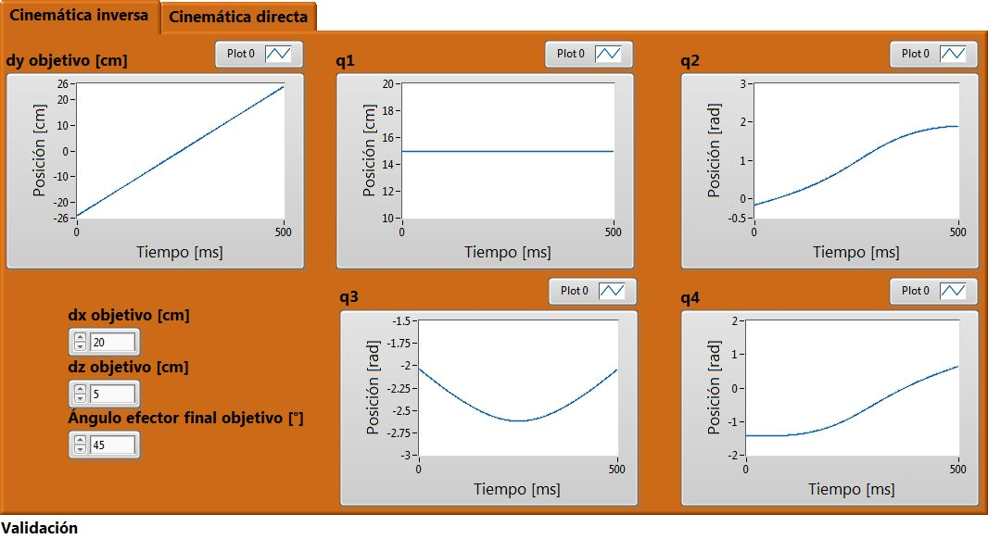

Figura485.2. Resultados de la cinemática inversa

Para verificar que las ecuaciones de la cinemática inversa son correctas, con los valores de las juntas obtenidos se procedió a realizar el cálculo de la cinemática directa esperando obtener como resultado los mismos valores de la posición y orientación del efector final que se tenían inicialmente. Los resultados se muestran en la figura 5.3 con lo que se valida la cinemática directa e inversa del manipulador SCARA de cuatro grados de libertad.

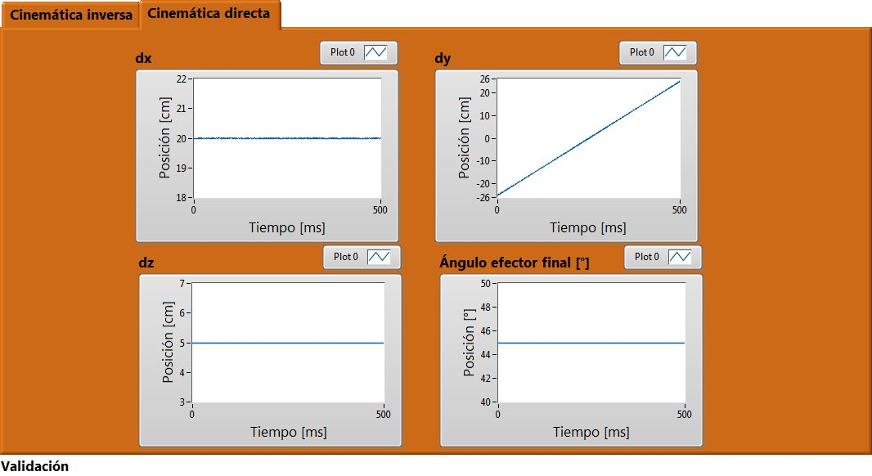

Figura495.3. Resultados de la cinemática directa.

## 5.7 Control de los actuadores

El control a implementar es un control de posición en cada actuador. La posición que cada actuador debe tomar está en función de la posición y orientación deseada del efector final, es decir, por la cinemática inversa. Sin embargo, cuando el actuador final debe pasar de una posición y orientación a otras, debe definirse la trayectoria que el manipulador debe seguir, la cual está determinada por la matriz de transformación conocida actual y la deseada, el número de puntos intermedios que el manipulador debe seguir y el tiempo total en que el manipulador debe llegar a la posición y orientación dadas por la matriz de transformación conocida.

Generalmente la trayectoria se diseña con un polinomio de tal forma que la aceleración sea función del tiempo. Por tanto se diseñó la trayectoria con un polinomio de tercer orden el cual está definido de la siguiente forma:

$$θ(t)=a_{0}+a_{1}t+a_{2}t^{2}+a_{3}t^{3}$$

Donde θ(t) es la posición de la junta en el tiempo t. Derivando la expresión anterior se obtienen las ecuaciones de la velocidad y la aceleración de la junta.

$$\dot{θ}\left(t\right)=a_{1}+{2a}_{2}t+{3a}_{3}t^{2}$$

$$\ddot{θ}(t)={2a}_{2}+{6a}_{3}t$$

Aplicando las condiciones cuando t=0 y t=tf se obtienen los valores de los coeficientes.

$$a_{0}=θ_{i}$$

$$a_{1}=0$$

$$a_{2}=\frac{3}{{t_{f}}^{2}}\left(θ_{f}-θ_{i}\right)$$

$$a_{2}=-\frac{2}{{t_{f}}^{3}}\left(θ_{f}-θ_{i}\right)$$

El tiempo total en el que una trayectoria debe ser completada es distinto para cada una de las trayectorias debido a que la distancia que debe recorrerse no es la misma; por esta misma razón, el número de puntos intermedios en cada trayectoria es distinto.

### 5.7.1 Trayectoria de la posición de reposo a la posición sobre el objeto a tomar

Para generar cada trayectoria es necesario conocer la cinemática inversa que corresponde a la matriz de transformación conocida de cada punto.

Por tanto se tendrán dos pares de valores de las juntas conocidos, qH=(d1H,θ2H,θ3H,θ4H,)T y qB=(d1B,θ2B,θ3B,θ4B,)T los cuales pueden interpretarse como la posición inicial θi y la posición final θf de la trayectoria que debe seguir cada junta del manipulador.

La distancia que debe desplazarse el actuador final del manipulador en esta trayectoria puede considerarse media, por tanto se propone que esta trayectoria se complete en un tiempo tf=1.5 s y que el número de puntos intermedios en la trayectoria sea de n=60.

### 5.7.2 Trayectoria de la posición sobre el objeto a la posición sobre el contenedor

Los dos pares de valores de las juntas conocidos en este caso son, qB=(d1B,θ2B,θ3B,θ4B,)T y qC=(d1C,θ2C,θ3C,θ4C,)T, y de la misma forma que en la trayectoria anterior, estos valores representan la posición inicial θi y la posición final θf de la trayectoria que debe seguir cada junta del manipulador.

La distancia que debe desplazarse el actuador final del manipulador en esta trayectoria es la mayor con respecto a las otras trayectorias, por tanto se propone que esta trayectoria se complete en un tiempo tf=1.5 s y que el número de puntos intermedios en la trayectoria sea de n=60.

### 5.7.3 Trayectoria de la posición sobre el contenedor a la posición dentro del contenedor

Los dos pares de valores de las juntas conocidos en este caso son, qC=(d1C,θ2C,θ3C,θ4C,)T y qO=(d1O,θ2O,θ3O,θ4O,)T, y que corresponden la posición inicial θi y la posición final θf, respectivamente, de la trayectoria que debe seguir cada junta del manipulador.

La distancia que debe desplazarse el actuador final del manipulador en esta trayectoria es la más pequeña con respecto a las otras trayectorias y consistirá únicamente en el desplazamiento del actuador lineal, por tanto se propone que esta trayectoria se complete en un tiempo tf=0.5 s y que el número de puntos intermedios en la trayectoria sea de n=20.

### 5.7.4 Trayectoria de la posición sobre el contenedor a la posición de reposo

Los dos pares de valores de las juntas conocidos en este caso son, qC=(d1C,θ2C,θ3C,θ4C,)T y qH=(d1H,θ2H,θ3H,θ4H,)T, y que corresponden la posición inicial θi y la posición final θf, respectivamente, de la trayectoria que debe seguir cada junta del manipulador.

La distancia que debe desplazarse el actuador final del manipulador en esta trayectoria puede considerarse media, por tanto se propone que esta trayectoria se complete en un tiempo tf=1.5 s y que el número de puntos intermedios en la trayectoria sea de n=60.

## 5.8 Validación del control de posición

Se validó la generación de trayectorias de cada actuador definidas a partir de dos posiciones de interés del manipulador SCARA, De cada posición de interés se calculó la cinemática inversa, obteniendo dos pares de valores de las juntas, la posición inicial y final, parámetros necesarios para el cálculo de los coeficientes del polinomio de orden tres. El tiempo de la trayectoria y el número de puntos vía fueron definidos como 1.5 s y 60 puntos respectivamente. Esta validación se realizó en el software NI LabVIEW. En la figura 5.4 se muestran los parámetros empleados para el cálculo de los coeficientes., donde Home es la posición inicial del manipulador y Banda la posición final.

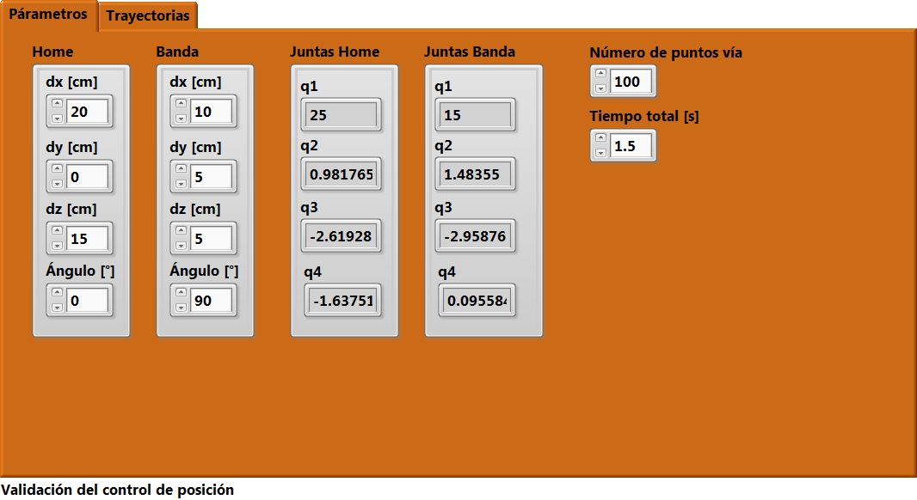

Figura505.4. Parámetros para la generación de trayectorias.

Las trayectorias obtenidas para cada junta se muestran en las gráficas de la figura 5.5.

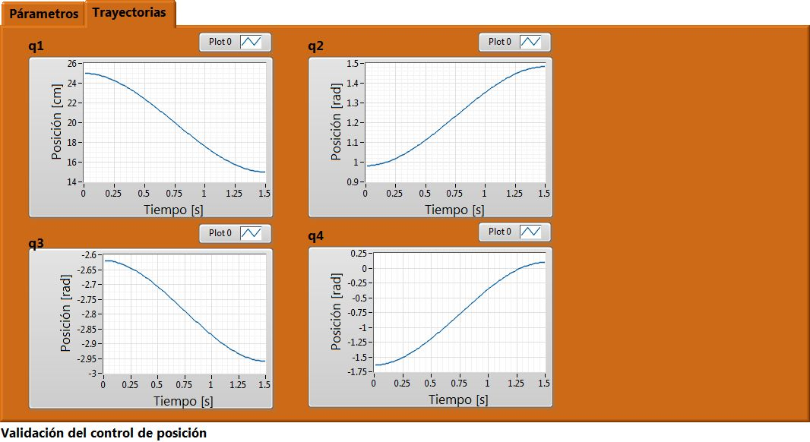

Figura515.5. Trayectorias obtenidas.

# Capítulo 6. Desarrollo e implementación del sistema de control

**.** Desarrollo e implementación del sistema de control

Este capítulo incluye el desarrollo de las etapas de potencia necesarias para cada actuador, el desarrollo de su correspondiente control individual y finalmente el desarrollo del sistema de control general que gobierna la operación de todos los actuadores, en base, principalmente, a los datos proporcionados por el sistema de visión artificial.

## 6.1 Controles individuales

El control individual de cada actuador se realizó en el microcontrolador ATmega16.

Para el control de cada servomotor se requiere una señal de PWM. Estas tres señales de PWM se generan en el AVR empleando dos temporizadores.

El motor a pasos se controla con el driver A4988, el cual requiere de tres señales:

* Un pulso por paso requerido.
* Un bit de dirección.
* Un bit de sleep, cuando el motor se encuentra en reposo.

La electroválvula requiere de dos bits, cuyas combinaciones permiten que la ventosa opere o no.

Por último, el control de los actuadores de las bandas transportadoras es de encendido/apagado por tiempo, para ello se realizaron mediciones de en cuanto tiempo un objeto llega al borde del área de trabajo.

El AVR recibe por puerto serial la información necesaria para el control de los actuadores, esto es, el ángulo de cada servo, la altura a la que la placa móvil del actuador lineal debe colocarse, el estado de la ventosa y si las bandas deben moverse. Toda esta información se interpreta para generar las salidas adecuadas de cada actuador. En la figura 6.1 se muestra un pequeño esquema del funcionamiento del AVR.



Figura526.1. Diagrama de flujo del sistema del programa del AVR.

## 6.2 Desarrollo del sistema de control general

El sistema de control general debe de recibir la información de posición y orientación de los objetos del sistema de visión artificial, generar las trayectorias de cada junta del manipulador SCARA, determinar cuando la ventosa debe activarse y cuando las bandas transportadoras deben moverse, y enviar esta información a los controles individuales de cada actuador, esto es el microcontrolador ATmega16.

El sistema de control general se desarrolló en Matlab®. La forma en que éste se comunica con el ATmega16 es mediante comunicación serial. En la figura 6.2 se muestra el diagrama de flujo del sistema de control general.



Figura536.2. Diagrama de flujo del sistema de control general.

## 6.3 Pruebas de funcionamiento

# Conclusiones y trabajo a futuro

## Conclusiones

Se diseñó y construyó un prototipo de célula de empaquetado integrada por un manipulador SCARA de 4 grados de libertad asistido por un sistema de visión artificial, el cual obtiene la posición y orientación de las piezas que son ordenadas.

En cuanto a los subsistemas del prototipo se observa lo siguiente.

Estructura mecánica del manipulador SCARA.

En primera instancia el brazo del manipulador tuvo una deflexión de aproximadamente 3 cm, debida principalmente al momento generado por el brazo y a que la rigidez del actuador lineal no era la adecuada. Esta deflexión se redujo a 4 mm reduciendo la longitud del brazo, de tal forma que durante su operación el brazo continuará sin llegar eventualmente a una singularidad. También se aumentó la rigidez del actuador lineal construyéndolo de una altura menor.

Control individual de los actuadores.

Los servomotores, de cierta forma, se controlan de forma paralela, ya que su control se realiza mediante interrupciones en el AVR. Sin embargo esto no fue posible para el motor a pasos. Por ello fue necesario, implementar el control del motor a pasos en un segundo microcontrolador. De esta forma, el control de estos cuatro actuadores se realiza de forma simultánea. Con la ventosa y la banda no existió este problema ya que no operan al mismo tiempo que los demás actuadores.

Sistema de visión artificial

Se desarrolló un sistema que es capaz de determinar la posición y orientación de objetos rectangulares cuando el color de estos es cercano al blanco y se encuentran sobre un fondo negro. El material de la banda es ligeramente reflejante, por ello la fuente de iluminación debe de estar lo suficientemente alejada de tal forma que se eviten reflejos.

Control general del prototipo

Se desarrolló un sistema de control que se encarga del control del manipulador SCARA y de las bandas transportadoras, de acuerdo a un algoritmo de generación de trayectorias y de llenado del contenedor, que dependen de la información del sistema de visión artificial. La comunicación entre el sistema de visión y el control general es inmediata ya que ambos fueron desarrollados en Matlab. La comunicación entre el control general y el control individual de los actuadores se realizó mediante comunicación serie, entre Matlab y el microcontrolador ATmega16.

## Trabajo a futuro

De las conclusiones anteriores se desprenden algunas acciones de trabajo a futuro, con el objetivo de mejorar la operación del prototipo.

Estructura mecánica del manipulador SCARA.

La distribución de las tres guías no es la óptima para que la rigidez del actuador lineal sea el máximo, también es posible incluir un número diferente de guías de tal forma que disminuyan la deflexión del actuador lineal.

El diseño de las piezas de Nylamid asegura que el esfuerzo en estas piezas no supera el esfuerzo de cedencia, sin embargo, usar un material más rígido tal como aluminio o acero, de la misma forma, asegura que la pieza no sufrirá deformaciones plásticas, pero adicionalmente reducirán la deflexión del material.

Control individual de los actuadores.

El uso de dos microcontroladores sugiere el replanteamiento del control individual de los actuadores, ya que surgen otras posibilidades, tales como el uso de un microcontrolador maestro y un microcontrolador esclavo de gama menor para cada actuador, o el uso de un solo microcontrolador con mayores prestaciones.

Sistema de visión artificial.

El sistema desarrollado segmenta por tamaño, sin embargo, si la aplicación así lo requiriera, el sistema debe ser capaz de segmentar por color o geometría.

Adicionalmente, este sistema se realizó en una pc en el software de Matlab, sin embargo existen otras posibilidades que evitan la dependencia de una computadora de escritorio, tales como el uso de una raspberry.

Control general del prototipo

Debido al hecho de que el sistema de visión artificial se desarrolló en Matlab, se hizo lo mismo con el sistema de control general. Si el sistema de control artificial se implementa en un microcontrolador ajeno a la computadora de escritorio, el control general no tiene la necesidad de seguir siendo implementado en la pc, por ello lo más conveniente es implementar el control individual en un microcontrolador único que mediante el uso de los periféricos se comunique con el sistema de visión y los controles individuales.

# Referencias

[1] Spong, Mark W., (2004). *Robot dynamics and control*, 2nd edition.

[2] Siciliano, B. Oussama, K., (2008). *Springer Handbook of Robotics,* Editorial Springer.

[3] Mott, Robert L., (2006). *Diseño de elementos de máquinas*, Editorial Pearson, cuarta edición.

[4] NSK. *Catálogo revisado de rodamientos* CAT.No.E1102c.

[5] PCB Linear, *Stepper Motor NEMA 17 Product Datasheet.*

[6] Futaba, *Analog servos.*

[7] FESTO, (2014). *Catálogo Ventosas VAS/VASB*.

[8] Microsoft, (2015). *LifeCam HD-3000. Technical Data sheet.*

# Anexos

En esta sección se presentan los planos de las piezas que componen la estructura del prototipo.